UNIVERSIDAD DE LAS AMÉRICAS

FACULTAD DE CIENCIAS DE LA INGENIERÍA Y NEGOCIOS

CARRERA DE INGENIERÍA EJECUCIÓN INDUSTRIAL

“MEJORA DE PROCESO EN INDUSTRIA GRÁFICA, ÁREA PRE-PRENSA”.
IMPLEMENTACIÓN DE SISTEMA DE CONTROL, PARA REDUCIR
RIESGOS DE PÉRDIDAS DE PRODUCCIÓN

Luis Rodríguez Sepúlveda - Daniel Román Catalán

2017

UNIVERSIDAD DE LAS AMÉRICAS

FACULTAD DE CIENCIAS DE LA INGENIERÍA Y NEGOCIOS

CARRERA DE INGENIERÍA EJECUCIÓN INDUSTRIAL

“MEJORA DE PROCESO EN INDUSTRIA GRÁFICA, ÁREA PRE-PRENSA”.
Trabajo de titulación presentado en conformidad a los requisitos para
obtener el título de Ingeniero en Ejecución Industrial.

Profesor Guía: Christian Vergara Toro
Alumnos: Luis Rodríguez Sepúlveda - Daniel Román Catalán

2017

AGRADECIMIENTOS

Luis: Quiero agradecer a todos los docentes que me brindaron sus conocimientos en este proceso de mi carrera y de estudio, del mismo modo también quiero agradecer a todos los compañeros que conocí y compartí en este tiempo, y lo más importante para mí es agradecer a mi querida familia en especial a mis Padres que ya no están aquí, pero los recuerdo siempre, me hubiera gustado mucho disfrutar su presencia en esta etapa que estoy viviendo, para mi es importante conseguir mi título han sido días de mucho esfuerzo por el tiempo que implica estudiar y trabajar debo también agradecer a mis compañeros de trabajo que me facilitaron la asistencia a clases, y lo más importante a mis queridas hermanas y hermano Gladys, Paty , Guille y Quintín, lo mejor que me han dejado mis padres.

Daniel: Agradezco principalmente a Dios por su amor y su regalo de poder estar pronto a concluir esta etapa para titularme como ingeniero, a la UDLA por entregarnos herramientas y conocimientos necesarios para desarrollarnos en nuestro futuro, así́ también a los docentes que nos brindaron sus conocimientos y su apoyo para seguir adelante día a día.
Debo mis agradecimientos a mi amada esposa Romina por su apoyo en esto años de esfuerzo para concluir mis estudios, a mis amadas hijas Magdalena (5) y Emma (3) y a mi pequeño hijo Josué (1), a mis Padres Aldo y María; no caben en este lugar los incontables momentos y situaciones que pasaron para poder cuidarme y darme una infancia feliz, por su profundo amor y apoyo en cada etapa de mi vida, también incluir en esto a mis amados abuelos Cupertino, Zoila, Olinto y Raquel por su amor y sacrificios y por poner los pilares para que sus generaciones venideras cosechen los frutos de su esfuerzo. También mencionar a mis suegros Carlos y Natalia por su valioso apoyo, a mis queridos amigos y tantas personas que con el aporte grande o pequeño de cada uno, todo suma para este importante logro.

Agradecemos en conjunto a nuestro estimado Profesor Christian, por su paciencia y su profesionalismo de exigirnos lo necesario para poder realizar una tesis acorde al grado académico. Mas allá de notas, instarlos a egresar como profesionales que respondan acorde a su nivel de formación, a usted y a todos los profesores que fueron parte de nuestra formación MUCHAS GRACIAS!.

RESUMEN

La presente contiene una propuesta de implementación de un sistema de control para el área de pre prensa, la que es parte de la industria gráfica, con el fin de reducir los riesgos de perdida en producción.

Nuestro desafío principal fue ser muy minuciosos en encontrar los puntos críticos del proceso.

La propuesta de mejora presentada en esta tesis abarca el área de pre prensa. Está enfocada a generar un sistema robusto, con actividades formales, centralización de datos y con la perspectiva de un proceso que reduzca el riesgo de errores que se traspasen a la línea de impresión.

Es por esto que consideramos de gran aporte la creación de este sistema, debido a que como próximos ingenieros, podemos entregar a la industria gráfica una sólida herramienta en el proceso productivo de pre prensa, que estamos seguros pueda transformarse en un estándar en el tiempo próximo.

ÍNDICE

Introducción 8
Capítulo I 9
1.1 Situación actual 9
1.2 Problemática 9
1.3 Objetivo general 10
1.4 Objetivos específicos 10
1.5 Alcance y limitaciones 10

Capítulo II 11
2.1 Evolución de la Industria 11
2.2 Evolución del Mercado 15
2.3 Evolución de la Inversión en el Negocio 17
2.4 Análisis del Sector Industrial 19
2.4.1 Análisis SEPTE 19
2.4.2 Análisis FODA 24

Capítulo III 25
3.1 Analizar procesos actuales 25
3.1.1 Diagramas de flujo actuales 25
3.1.1.1 Detallar todo el flujo con palabras 31
3.1.2 Detalle de la problemática 33
3.1.2.1 Detallo la problemática 33
3.1.2.2 Levanto e identificar los procesos críticos 38
3.1.2.3 Describo los procesos críticos 39
3.2 Infraestructura actual 41
3.2.1 Qué es lo que tengo en la empresa para desarrollar
todos estos procesos 42
3.2.2 Capital Humano 42
3.2.3 Maquinaría 42
3.2.4 Software 43

Capítulo IV 45
4.1 Descripción del Producto ofrecido a los clientes 45
4.2 Especificaciones del servicio tipo de productos 46
4.3 Diagrama de flujo mejorado 48
4.4 Descripción del flujo mejorado específicamente donde hicieron la mejora 52
4.5 Plan de trabajo para el desarrollo del proyecto (Carta Gantt) 53
4.6 Detalle de Inversión 55
4.7 Detalle de Operación 56

Capítulo V 58
5.1 Inversiones 58
5.2 Activos Fijos 58
5.3 Activos Intangibles 59
5.4 Capital de Trabajo 59
5.5 Financiamiento 59
5.6 Flujo de Caja del Proyecto 60

Conclusión
6.1 Conclusiones 62

INTRODUCCIÓN

El hombre desde siempre ha tenido la necesidad de comunicarse, de esto surge el requerimiento implícito de querer dejar registro de lo que comunica. La imprenta desde su aparición con Gutenberg ha hecho manifiesto esto. Los actuales sistemas de impresión se han encargado de poder plasmar la comunicación gráfica en todos los sustratos que se ha tenido necesidad, en estos encontramos el Sistema Offset, Rotograbado, Flexografía, Serigrafía, Tipografía y hoy gracias a la tecnología el creciente sistema digital. En el contexto general se estima que una impresión nace de una máquina, y esto es cierto, pero antes de ser procesado por una máquina, la gráfica estuvo en un área que es transversal al sistema de impresión y esta es el área de nuestro foco, la “Pre-Prensa”. Esperamos con esta tesis poder contribuir en esta área de tanta demanda, exigencia e importancia, debido a que es parte vital de la línea productiva de cualquier sistema de impresión, ya que aparte de aplicar todos los parámetros técnicos necesarios a los archivos para su posterior proceso en impresión, cualquier error que se genere, sino se detecta a tiempo, involucrará toda la cadena productiva y puede repercutir en cuantiosas pérdidas.

Capítulo I

1.1 Situación actual

Cada impresión de todo tipo que transmita información, la que podamos apreciar o cual sea que llegue a nuestras manos, en algún momento las produce la industria gráfica y estuvo en el proceso de pre prensa, este lugar resulta algo desconocido debido a que siempre nos imaginamos que algo impreso viene de una imprenta y eso nos hace referencia normalmente a que paso solo por máquinas con tintas como algo muy sencillo, lo que tiene mucha distancia de la realidad, porque antes de entrar a una planta de producción, el diseño del impreso paso por un departamento que se encarga de la post-producción del diseño gráfico, esto para que el diseño pueda entrar a la planta productiva con el procesamiento necesario en el que todas las aristas del diseño cuentan con la asignación de parámetros técnicos del proceso productivo ya que es la única forma en que el producto final resulte óptimo en cuanto a todas las variables involucradas.

1.2 Problemática

Debido a la situación mencionada antes, hemos identificado que los procedimientos en el área de pre prensa se efectúan con una formalidad no ajustada a nuestros tiempos y con una alta dependencia de la experiencia de los especialistas involucrados en el proceso, el cual pese a que cada impresión es distinta de otra, entre ellas técnicamente tienen muchísimas características en común las que pueden ser establecidas como parámetros de control formal, en un sistema que haga uso de la tecnología de nuestros tiempos y que permita reducir el riesgo de errores que se filtren al proceso productivo, los cuales en la industria son sumamente nocivos debido a que los errores en la industria gráfica, una vez que el producto fue impreso, tienen dependiendo del caso escasa o nula posibilidad de corrección.

1.3 Objetivo general

Complementar el área de pre prensa con una herramienta de apoyo para mejorar los índices de calidad operativa y eficiencia del área donde ocurre el proceso; lo que repercute directamente en reducir operaciones o resultados con error y de esta forma influir en lo que es importante en todo negocio, disminuir el riesgo de perdidas.

1.4 Objetivos específicos

- Estudiar y evaluar todo el proceso para identificar los puntos críticos que se pretenden mejorar, identificando variables y parámetros que participan en el proceso, los que son necesarios para nutrir de información al sistema que se ha propuesto.
- Evitar la triangulación de la información, a través de un sistema que unifique datos y parámetros para ser consultados por los involucrados pertinentes al sistema productivo.
- Eliminar la informalidad en la comunicación de los involucrados, estableciendo a través del sistema un canal que induce a la información concisa, formal y técnica.
- Generar validación de las etapas del proceso, dejando registro de las tareas y actividades realizadas con asignación de responsables.

1.5 Alcance y limitaciones

Alcance:
El proyecto está preparado para el área o departamento de pre prensa de la industria gráfica.

Limitaciones:
Para la preparación de este proyecto, debido a la vertiginosa velocidad de la evolución de la tecnología, y el escaso conocimiento de esta área, no existe en vías formales toda la información deseada, contamos mayormente con la información empírica y vivencial de la experiencia laboral en el proceso, técnicas y hábitos de rutinas que se complementan con el tiempo y cierta información que aporta internet la cual debe ser sumamente depurada por la desactualización.

Capítulo II

2.1 Evolución de la Industria

Evolución de la industria

Para establecer ideas dentro del marco en la evolución de la industria del tema que nos compete, se obtuvo información que facilita exponer en rasgos generales y así referirnos a la clasificación de los sistemas de impresión, ya que la gran revolución que vivió la imprenta en los últimos tiempos, la justifican diferentes circunstancias o eventos de avances tecnológicos, para entregar una idea de cómo transcurrió este avance, citaremos un ejemplo que fue una parte de la evolución que es el hecho de las máquinas de oficinas, que gracias a la intervención de la industria y por ende diversos fabricantes, se logró perfeccionar la calidad de las impresiones lo que es importante para cumplir con las exigencias de la imprenta tradicional, las antiguas fotocopiadoras ya en 1950 fueron sustituidas por copiadoras electrofotográficas, la cual también se le denomina xerografía y fue la industria de Xerox quien la introdujo en el mercado, otro ejemplo es el de la máquina de escribir tradicional que luego fue reemplazada por la máquina de escribir eléctrica y posteriormente por la electrónica que permitía recordar los textos ya tecleados.
Otro acontecimiento apareció en 1984 con el primer ordenador Macintosh de Apple, que se manifestó como un difícil rival del PC con sistema operativo Windows por años y ha conseguido aumentar paulatinamente su demanda y adeptos, por sobretodo en el campo que se dedica a la industria gráfica en otras palabras en el departamento de pre prensa. Ahora cuando surge la invención de la imprenta, por consecuencia surge la impresión en masa a una velocidad considerable, el invento se propagó por Europa hasta llegar a Latinoamérica. La evolución desde los años ochenta ha eliminado prácticamente gran parte de los pasos tradicionales, desde la fotocomposición hasta el transporte convencional a la placa.
La edición electrónica, (desktop publishing) mediante las PC's fue concebida originalmente como alternativa a la pre prensa y la impresión convencional del pequeño offset (autoedición). Pero pronto fue capaz de diseñar gráficas, layouts profesionales y, equipado con el software adecuado, podía capturar y procesar imágenes complejas. El idioma PostScript y las filmadoras de alta resolución con RIP completaron la innovación. La edición electrónica significa que la edición de texto y la captura de la ilustración (escáner) con ajustes y correcciones, podían ser hechas en una sola estación de computación. En conexión con una unidad de salida se pueden producir selecciones de color y páginas tramadas completas, expuestas en película con filmadora o directamente a la placa con equipos CTP. Esta tecnología incluye programas para compaginar toda la información con los siguientes pasos de impresión o acabado, incorporando marcas de registro, de corte y de doblez.

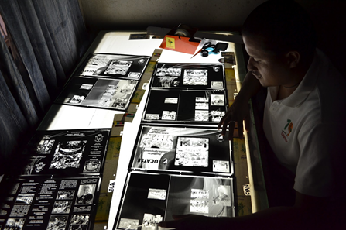
Figura Nº 1: Fotomecánico diagramado con películas para generación de matriz.

Sin embargo el proceso de pre prensa no siempre fue así, en sus inicios cuando no se contaba con computadoras tan sofisticadas como las de hoy en día, ni maquinas de salida de negativos, la preparación de los elementos como la tipografía y las ilustraciones se realizaban de manera separada.
Los textos y los títulos tenían que ser capturados en una máquina de escribir mecánica, y después eran sometidos a un proceso de cálculo tipográfico, el cual permitía que se ocupara el espacio previamente asignado para ellos, podemos ver un especialista en montaje realizando la composición de la página con las películas en negativo.
Las pruebas de color en vez de ser realizadas en un plotter como en la actualidad eran hechas con diferentes técnicas. Una de ellas es el cromalín, esta se realiza con una especie de positivos sobre acetatos delgados, que en la zona de imagen era posible la adherencia de pigmentos. Se hace la separación de color y se colocan los pigmentos (cian, magenta, amarillo o negro) de acuerdo a la separación. Una vez concluido lo anterior se sobreponen los cuatro colores para obtener el resultado que se pretende lograr en impresión.

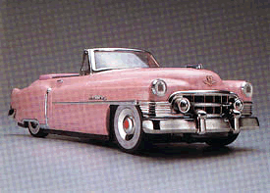

Figura Nº 2: Prueba de color manual (cromalín), efecto moire provocado por un descalce de linaturas.

Los negativos eran fotografiados sobre película tramada, la cual ya tenía una inclinación. Esta técnica resulta complicada, pues si no es centrada perfectamente la alineación se corre el riesgo de que esta inclinación coincida con la de algún otro color, ocasionando muaré (imagen de referencia).

Las placas insoladas son láminas litográficas expuestas a la luz de una insoladora con una mascarilla de papel mandarina y los negativos correspondientes, en la que se hace una formación manual. Una vez expuesta se coloca sobre un derrame y una vez ahí se pone revelador con una esponja, se enjuaga y se engoma.

En la actualidad aún se utilizan estas técnicas, pero no es muy común pues la tecnología además de facilitar estos procesos refleja grandes ahorros de tiempo y dinero.

Diez años atrás trabajar en pre prensa significaba contar con expertos artesanos que a partir de un original mecánico, generaban película, máscaras y contactos, para obtener así, un grupo de 4 negativos (CMYK), mismos que luego se transportaban a una placa convencional para ser montadas en las prensas.
El acelerado avance de la tecnología, ocasionó que en pocos años, ingresarán al mercado los procesadores digitales, ampliando el nicho existente, sustituyendo completamente la experiencia y dedicación, por la habilidad en el manejo de aplicaciones de software como lo son: Photoshop, Illustrator, Pagemaker, Indesign, Corel Draw, Quarkxpress, Freehand, entre otros.

Así fue como de este modo el departamento de pre prensa se vio en la obligación y necesidad de adaptar su trabajo a los ordenadores y usar dispositivos como cd y usb, lo que influenció en sustituir los dispositivos antiguos como el clásico Diskette ZIP ya que el mercado así lo comenzó a exigir.
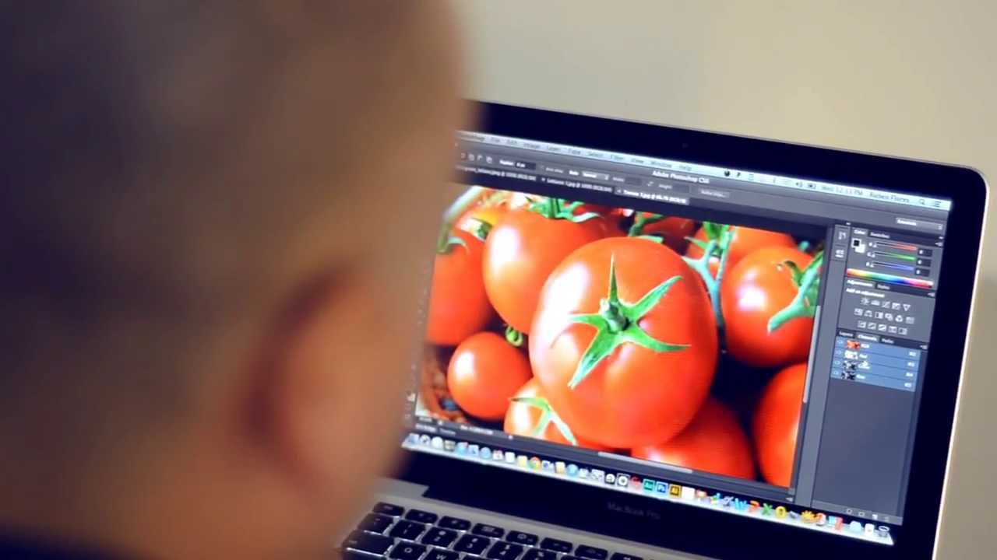

Figura Nº 3: Retocando imagen.

Hoy en día gracias a la tecnología, como mencionamos anteriormente, con la llegada de los equipos Apple y los software especializados que son un estándar en la industria, incluso podemos encontrar pre prensas con un esquema sumamente robusto y con espacios especializados dentro de esta, como se da en los casos los diarios o revistas, donde existen especialistas en diagramación de páginas, otros especialistas en retoque de imágenes, es dependiendo de sistema de impresión la forma en que la pre prensa se organizara, si es una pequeña imprenta nos encontraremos probablemente que solo una persona se encarga de todo el proceso, pero si es una gran industria por ejemplo de envases flexibles, nos encontraremos como en una editorial, una pre prensa con áreas de especialización internas normalmente dedicadas al retoque, otras a ajustes especializados de los archivos y otros especialistas dedicados al montaje previo a la generación de matrices.

2.2 Evolución del Mercado

Hemos aportados antecedentes para afirmar que el mercado de la industria gráfica es muy amplio y de variados servicios, nuestro objetivo es intervenir el proceso de pre prensa con mejoras que optimicen calidad y utilidades en los producto que ofrecemos al mercado para este caso el etiquetado de productos. La historia dice que las primeras etiquetas aparecieron hace más de cuatrocientos años en papel producido a mano con tipografías en relieve o imágenes talladas en madera o metal con un sistema de presión manual a través de una prensa de madera con mecanismo de giro, doscientos años después se notaría un cambio notable en el mundo de la imprenta que se daría a consecuencia de la revolución industrial en el siglo XIX, aparecieron las primeras prensas con cilindros, la técnica de impresión offset al mismo tiempo aparece el papel estucado, la impresión a color y el inicio de todo lo que se aplica en lo que ahora conocemos la industria de las etiquetas, justificado propiamente con los avances de la producción automática como por ejemplo de cadenas embotelladoras, fábricas de enlatado, productos farmacéuticos y la etiquetas para cajas de diversos productos y servicios que eran imprimidos en máquinas offset planas o prensas tipográficas. ya a comienzos del siglo XX se crean las primeras prensas de bobinas estrecha para imprimir cinta encolada y autoadhesiva que luego con aportes de innovación permitieron implementar un sistema de troquelado para las etiquetas autoadhesivas, en forma de bobinas grandes, los fabricantes no tardaron en crear las primeras prensas tipográficas y flexográficas para rollos de etiquetas.
Todo lo relacionado con la tecnología seguía evolucionando surgen las impresoras serigráficas de bobina estrecha, estampación en caliente algunos equipos que combinan varias técnicas y sistemas de creación de planchas, avanzadas. Como antecedente económico en 1970 las etiquetas autoadhesivas ya posicionaban un 7% del mercado europeo del etiquetado, considerando que se usaban todas las técnicas de impresión existentes en ese tiempo, en la actualidad las etiquetas autoadhesivas son parte del 40 % de las etiquetas que se producen o demanda el mercado, donde involucra variada tecnología y equipos de impresión de un nivel de innovación y desarrollo elevado a contar de las últimas tres décadas, razón por la cual ha permitido y favorecido imprimir las etiquetas con mayor rapidez y cantidad en bobinas más anchas con utillaje rotativos y envolventes, equipos de prensa accionadas por servomotor incorporando nuevas actividades o prestaciones relacionadas con la inspección de bobina, el control del registro y la gestión cromática.
Pero he aquí en 1978 donde acontece la primera producción de códigos de barras para el mercado minorista específicamente según antecedentes fue para las etiquetas de los productos de la cadena Fine Fare Supermarket (un supermercado de Europa), también fue la primera vez que se introdujo un código de velocidad en los negativos para producir las barras verticales de los códigos.
El criterio de usar códigos de barra en 1980 era para los alimentos frescos que eran sensibles al calor esto da pie para utilizar la impresión térmica de precio y peso con códigos de barras, en resumen etiquetas autoadhesivas que se propagaron de modo muy rápido en ese momento, posteriormente el mercado se hace más exigente nuevos materiales de que componían la etiqueta empiezan a aparecer entre ellos el polipropileno, poliestireno y el polietileno. En esta época las marcas demandaban calidad a las imprentas sobre el films para etiquetar artículos variados.
En el transcurso del tiempo son varias las técnicas de producción de etiqueta que dominaron el sector en los años ochentas las máquinas rotativas tipográficas, en los años noventa el proceso flexográfico estuvo en auge para luego en el 2000 proliferaron las técnicas de impresión digital primero con tecnología de líquido electrofotográfico y de tóner seco y últimamente con equipos por inyección de tinta de base agua y UV.

La última información corresponde al año 2014 que estaba previsto la llegada al mercado de nueva tecnología de impresión nanográfica de Landa, que es un proceso offset por inyección de tinta para impresores de etiquetas de cartón plegable y envases flexibles. Un progreso que puede ser inquietante para este mercado del etiquetado es la implantación de un sistema de etiquetado directo al vidrio, envases plástico y latas. Dentro de estos avances tecnológico también debemos incorporar los avances a los cuales el sistema de leyes del consumidor van exigiendo al mercado ya que requiere que los productos cumplan o se rijan con normas de calidad y estándares establecidos para los propios consumidores como por ejemplo la ley que exige al productor incorporar en su etiqueta componentes de los alimentos y sus aportes nutricionales y sus respectivas advertencias como lo es la ley súper 8.

2.3 Evolución de la Inversión en el Negocio

La industria de etiquetado impreso evolucionó en variados ámbitos porque el mercado así lo exige, sin duda para las empresas, mantenerse en el negocio se les hace indispensable establecer su estructura para crear un perfil con el cual se van a identificar y de ese modo dar a conocer perfectamente su oferta a la cartera de clientes, con los años se demostró que un etiqueta, es el medio de comunicación más importante entre el producto y su cliente, y que se fue adaptando a todas las necesidades que el sistema exige, ya el objetivo se había ampliado y no solo obedecía solamente en identificar un producto o un servicio, los objetivos habían progresado en otras palabras, avanzó a un punto donde muchos factores se establecieron en juego, a raíz de estos hechos la industria gráficas asume su rol y se hace cargo de las exigencias del mercado y elevan el nivel de calidad y objetivo de sus productos con una estrategia que involucra o compromete los insumos con los cuales elaboran y crean las etiquetas, específicamente a los componentes de sus insumos que sin duda han evolucionado para beneficio de su propio negocio, muestra de esto se ejemplifica con el uso del papel y las variedades que fueron surgiendo a medida de los avances y nuevos descubrimientos hasta llegar a nuevos materiales y recursos.

Actualmente la calidad con las que se crean las etiquetas cuenta con una variada gama de oferta dependiendo la utilidad que requiera el cliente, la industria gráfica cuenta con una gama de producto de etiquetas entre esta están la etiquetas autoadhesivas pre impresas, etiquetas adhesivas de color, etiquetas adhesivas blancas, etiquetas adhesivas impresas y etiquetas de seguridad cada una para satisfacer la necesidad de la mercado, con estos productos las empresa de impresión llegan al negocio permitiendo entrar al sistemas que los hace competir y cubrir los variados sectores que integran esta economía.

Las empresas de este rubro intentan ampliar su nicho al mismo tiempo que los avances tecnológicos lo van proponiendo y se adaptan rápidamente flujo de la demanda, otro factor importante de destacar es la calidad del servicio que pueden ofrecer en cuanto a rapidez y cantidad de la entrega, las empresas marcan sus diferencia en cuanto a competitividad.

En el último tiempo un análisis revela las tendencias de las empresas acerca del mercado sudamericano de etiquetas, señalando que este mercado es uno de los que presenta crecimiento más rápido a diferencia de otros en el mundo, y que contiene tendencias crecientes dentro de los diferentes formatos y materiales, y de las tecnologías implementadas.

En cuanto a los formatos de etiquetas que domina el mercado, destaca el de las tecnologías aplicadas al adhesivo-adhesivo frío y envolvente caliente, lo que se proyecta un favorable crecimiento económico en el mediano plazo.
En tanto las tecnologías termo contraíble han logrado una lenta penetración de mercado, pero se espera que su crecimiento sea impulsado por las propiedades que ofrece en cuanto a manejar la barrera de protección de envase y la prueba de manipulaciones ya que se puede ajustar a las complejas e innovadoras geometrías de envases.

En definitiva las industrias gráfica deben ajustarse al mercado, recientemente este año el 27 de junio de 2016, los alimentos envasados deben contener rótulo que advierte a los usuarios sobre los altos niveles de azúcares, calorías, sodio y grasas saturadas, un factor relevante que lleva a la industria gráfica a cumplir y regirse a por las normativas vigentes.

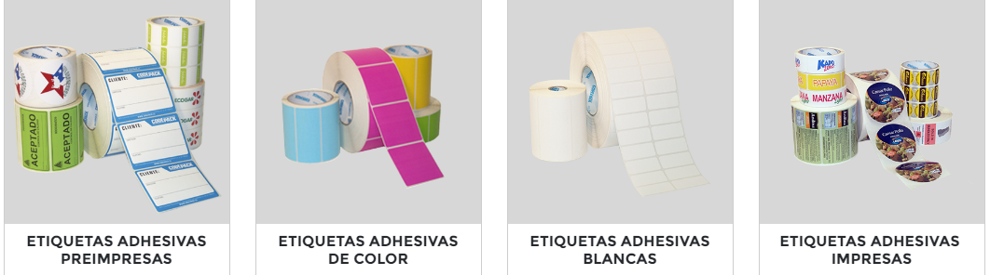
Figura Nº 4: variedad de etiquetas. (www.codepack.cl)

2.4 Análisis del Sector Industrial

2.4.1 Análisis SEPTE

Este análisis PEST tiene como objetivo encontrar los causas o factores del entorno general que van a afectar a las empresas. Este análisis es previo al análisis FODA, que ocupa la empresa el contexto de la planificación estratégica.

Sociales:

En cuanto a este ámbito, el mercado muestra un número de personas que se va manteniendo en el tiempo en cuanto a su rotación, es un nicho en el que se encuentra personal de todas las edades, desde personas mayores a 45 años que vivieron el paso de lo análogo a lo digital y que sobrevivieron a esto, a diseñadores gráficos que encuentran en este nicho una oportunidad de empleo y de perfeccionamiento en el uso de herramientas digitales.
Habitualmente se entiende en este grupo personas que se capacitaron en algún liceo orientado a las Artes Gráficas o que son egresados de algún instituto o universidad del campo del diseño gráfico. Habitualmente estas industrias por sus características, se encuentran en sectores industriales por lo que las compañías compensan la movilización económicamente y a través de buses de acercamiento por lo que las personas que trabajan en este sector, si trabajan en una industria están conscientes de este tema, los que participan de una empresa de menor tamaño usualmente tienen mayor comodidad en este aspecto ya que estas empresas por ventajas competitivas tienen a estar muy centrales respecto a su competencia.

Económicos:

Remuneraciones: Respecto al sondeo que se realizó el que es acotado y se basa más en lo empírico encontrado en las entrevistas, la categorización es en base a la experiencia y al nivel de dominio en la materia competente a la industria. Cabe mencionar que también la remuneración final en este rubro depende considerablemente de las asignaciones que pueda tener la compañía como bonos y también del número de horas extras que es algo muy común en este ambiente debido a los volúmenes de trabajo y lo acotado de los plazos de entrega.

- Principiantes $350.000.- a $450.000.- Aprox.
- Intermedio $500.000.- a $750.000.- Aprox.
- Avanzado $800.000.- a $1.300.000.- Aprox.

Gasto en impresión: Durante el 2008, de acuerdo a un boletín de estudios sectoriales, sobre el mercado de la publicidad en chile, la inversión publicitaria del país considera como el segundo actor más relevante a la “publicidad en periódicos” con un 26,4%, solo siendo superado por la inversión en televisión la cual su monto asciende a un 50,9% del total de la inversión¹. Lo cual demuestra la relevancia del sector en la industria.
Cabe mencionar que el estudio revela que
La inversión en publicidad no es significativa en el PIB (0,55%-0,6%) en los últimos años en chile, y tampoco en los países de américa latina.
Chile al 2006, es el país que representa la inversión más alta en publicidad per cápita (51,37 $US por persona) en Latinoamérica
El sector publicitario y la inversión en publicidad durante los últimos cuatro años han representado índices al alza.
La inversión publicitaria en chile, es altamente sensible a las fluctuaciones del PIB.
Las tiendas de Retail son las que muestran mayores índices de publicidad, seguidos por el mercado de la telefonía, las tarjetas de crédito y alta presencia de publicidad de la educación superior.

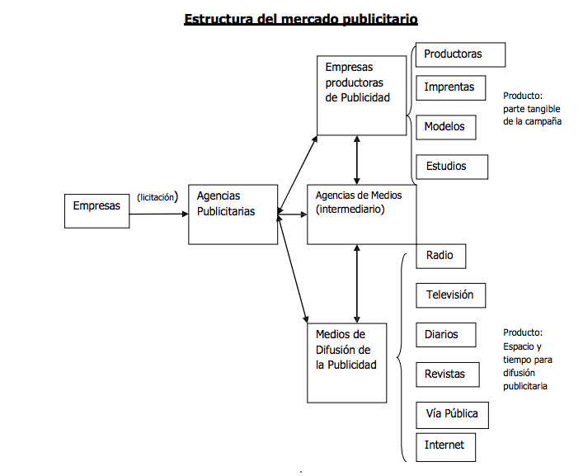
Cabe mencionar que dentro del estudio se muestra la estructura del mercado publicitario en el cual podemos ver que el área de pre prensa participa en forma directa en 4 de las 10 áreas donde la publicidad se vuelve tangible (Imprenta, Diarios, Revistas, Vía pública), y en 3 de las demás en forma indirecta (Televisión, Modelos, Productoras).

En cuanto al aporte de la industria al PIB, podemos hacer la referencia de lo entregado por la Sofofa en su informe trimestral, en el Ítems, “Celulosa, Papel e Imprentas” en el cual muestra cifras de los primeros 3 Trimestres por 370.876, 371.473, 418.013 Millones de Pesos de PIB real encadenado.

En cuanto a cifras, también Asimpres, según los datos que están publicados en su sitio web (asimpres.cl), publica lo siguiente:

F
F

Figura Nº 5: Estructura del mercado publicitario.
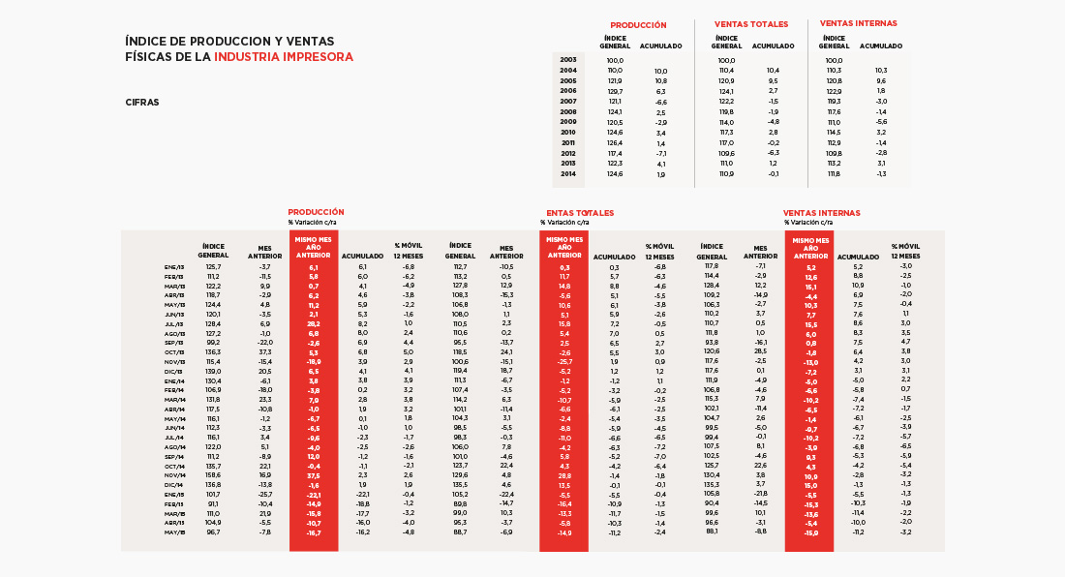

Figura Nº 6: Indicadores - Asimpres.cl

Según las cifras de la Cepal, en el sector existen 3.000 empresas, 2.600 micro y pequeñas de las cuales la mayoría son microempresas, alrededor de 10 son grandes empresas³.

En indicadores de Asimpres, podemos ver como esta compuesta en porcentajes la estratificación de la industria en chile.

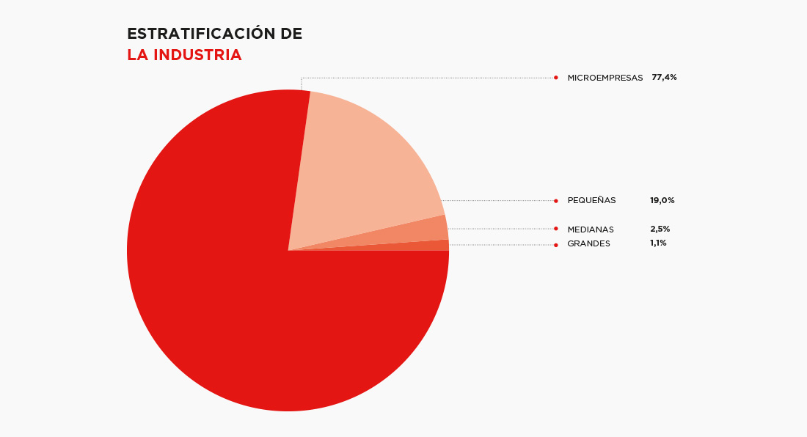
Figura Nº 7:Indicadores.
Políticos:

En cuanto a esta materia, la industria gráfica en general está sometida a regulaciones como cualquier industria, en sus áreas tributarias, de capital humano, de normas industriales, como las siguientes:

Decreto 148 reglamento sanitario sobre manejo de residuos peligrosos
Decreto 78 reglamento de almacenamiento de sustancias peligrosas
Decreto 298 reglamenta transporte de cargas peligrosas por calles y caminos Decreto 725 código sanitario
Decreto 173 protocolo sobre cooperación, preparación y lucha contra los sucesos de contaminación por sustancias nocivas y potencialmente peligrosas y su anexo Decreto 351 reglamento para neutralización y depuración de los residuos líquidos industriales a que se refiere la ley n° 3.133

Dentro de las especificas, podemos encontrar textos referentes a:

Manual de mejores técnicas disponibles para imprenta, del consejo nacional de producción limpia⁴.

Ley sobre abusos de libertad de imprenta: hace referencia sobre asuntos referentes a los contenidos que pudieran ser publicados y las sanciones al respecto, sobre que estas no atenten contra hechos de buena fe.

Normalización: en cuanto a esto las Asociaciones ISO y AENOR, entregan una serie de documentación en cuanto normalizaciones respecto a la industria para la simplificación, unificación y especificación de procedimientos.

SINIA (Sistema Nacional de Información Ambiental), este entrega una guía para el control y prevención de la contaminación industrial a la industria gráfica.

Tecnológicos:

Desde la irrupción de la tecnología en esta área, el nivel de tecnología ha ido avanzando aceleradamente, y con esto es general que las empresas grandes consideren cada 3 años una renovación de sus equipos y están constantemente evaluando y realizando pruebas de sistemas recientes que están en prueba, las empresas más pequeñas al no tener una burocracia tan extensa, pueden ser mucho más ágiles en realizar implementaciones tecnológicas.

Ecológicos:

En cuanto a la pre prensa, el área digital no manifiesta áreas que perjudiquen el medio ambiente, y las áreas encargadas de la fabricación de matrices para los distintos tipos de impresión, son las que procesan químicos y estas tienen una serie de regulaciones en el proceso, que son normalmente implementadas por el mismo fabricante el que les entrega las formalidades de instalación, manipulación, carga y desecho de productos tóxicos.

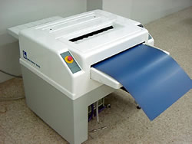

Figura Nº 8: CTP.

En el sistema análogo que contemplaba el uso de película como intermediario entre el computador y la matriz (placa o plancha), es donde las empresas deben abordar la recuperación de las sales de plata de las placas durante el proceso de revelado, (En la imagen, una procesadora de Planchas Offset, gentileza de maquinaria grafica lch.com), como medida para el control y prevención de la contaminación industrial².
La guía del SINIA, realiza su recomendación al respecto del impacto medioambiental que se produce en el correcto uso de una CTP (computer to plate), debido al uso del láser en este proceso, de acuerdo al sistema de impresión en muchos tipos el uso de químicos es reducido o eliminado. La desventaja radica en los costos y en la inversión inicial que por el nivel tecnológico genera normalmente que el acceso a esto sea algo que las empresas habitualmente lo estudien a fondo.

Citas
1.- Boletín de Estudios Sectoriales Título: “Mercado de la Publicidad en Chile”
2.- Guía para el control y prevención de la contaminación industrial, Industria gráfica.
3.- http://www.cepal.org/publicaciones/xml/6/4266/cap2.htm
4.-http://www.impresionsustentable.cl/wp-content/uploads/2013/05/Manual-de-Mejores-T%C3%A9cnicas-Disponibles.pdf

2.4.2 Análisis FODA

Este análisis sirve como herramienta para el análisis de la situación de una empresa o un proyecto, permite identificar sus características internas (Debilidades y Fortalezas) y su situación externa (Amenazas y Oportunidades).

Fortalezas: El sistema es de integración sencilla, el impacto en la cultura del área no resulta ser , por el contrario, se estima que por ser este un flujo que contenga en sí los elementos esenciales para el desarrollo de un proyecto gráfico, el encargado de este contará con holgura a su favor, por saber claramente cuál es la ruta óptima, para poder dedicar tiempo a asuntos que realmente competan a su especialidad y no a reiterar revisiones o procesos que ya están validados o que corresponden en una etapa posterior.

Oportunidades: En su fase inicial, consideramos que su oportunidad está en el rubro gráfico de las etiquetas, especialmente en el área de pre prensa, pero en sus etapas posteriores aspiran a integrar todo el rubro gráfico.

Debilidades: está implícita en el factor humano, el sistema puede indicar como ejemplo que se requiere la validación de un código de barras, pero si la persona lo indica como revisado y no lo está, es este un riesgo y que finalmente el código esté defectuoso, otra debilidad es que en su etapa inicial el flujo dará sugerencias que son básicas, las que con el tiempo y con el mismo enriquecimiento de los usuarios aspira a convertirse en un flujo robusto que sea parte de la cadena productiva.

Amenazas: Estimamos como amenaza a grandes proveedores de soluciones gráficas, sean estas Kodak, Esko, las que cuentan con los recursos necesarios para realizar una integración que sea un sustituto al sistema que estamos generando.

Otra puede ser la propia cultura de la compañía, que siempre presenta resistencias al cambio, que la gerencia no priorice su implementación y se postergue.

Capítulo III

3.1 Analizar procesos actuales

3.1.1 Diagramas de flujo actual
En un Análisis de Proceso, la descripción de los procesos tal como Está (As is) corresponde a la primera fase después de haber identificado el alcance del trabajo.
A continuación presentamos un análisis de autoría propia del flujo actual que tiene el área de pre prensa, el siguiente es un plano general del área en la empresa Codepack, se podrá apreciar en detalle en tres segmentos.

Simbología:

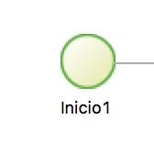

Círculo verde: muestra el inicio de todo el proceso.
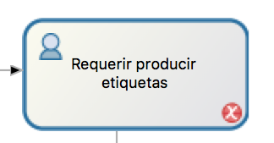

Caja con Símbolo de persona, significa proceso o actividad realizada por una persona.

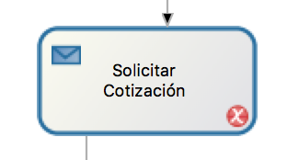

Caja con Símbolo de Correo Enviado, significa envío o solicitud de información a través de correo electrónico.

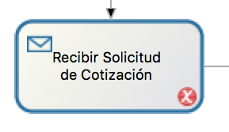

Caja con Símbolo de Correo Recibido, significa recepción o solicitud de información a través de correo electrónico.

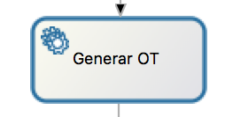

Caja con Símbolo mecánico, significa tarea de servicio, realizada por un sistema.

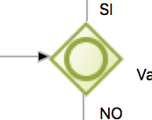

Rombo de decisión, sentencian la toma de una decisión u otra.

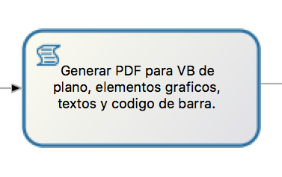

Caja con símbolo script, simboliza elemento generado automáticamente por un sistema
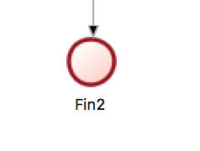

Circulo rojo Fin1 y Fin2, simboliza el fin del flujo.

Esquema general del Diagrama de Flujo.

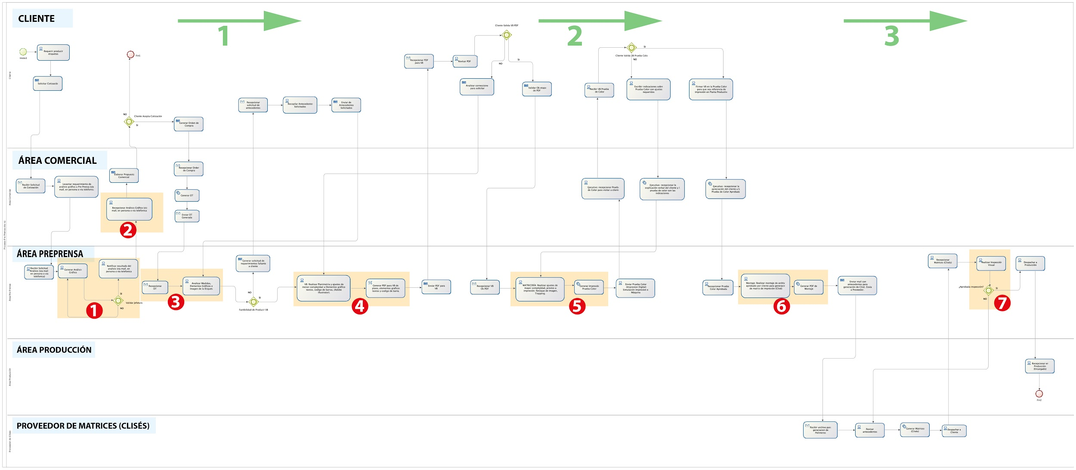
Figura Nº 9: Diagrama de flujo

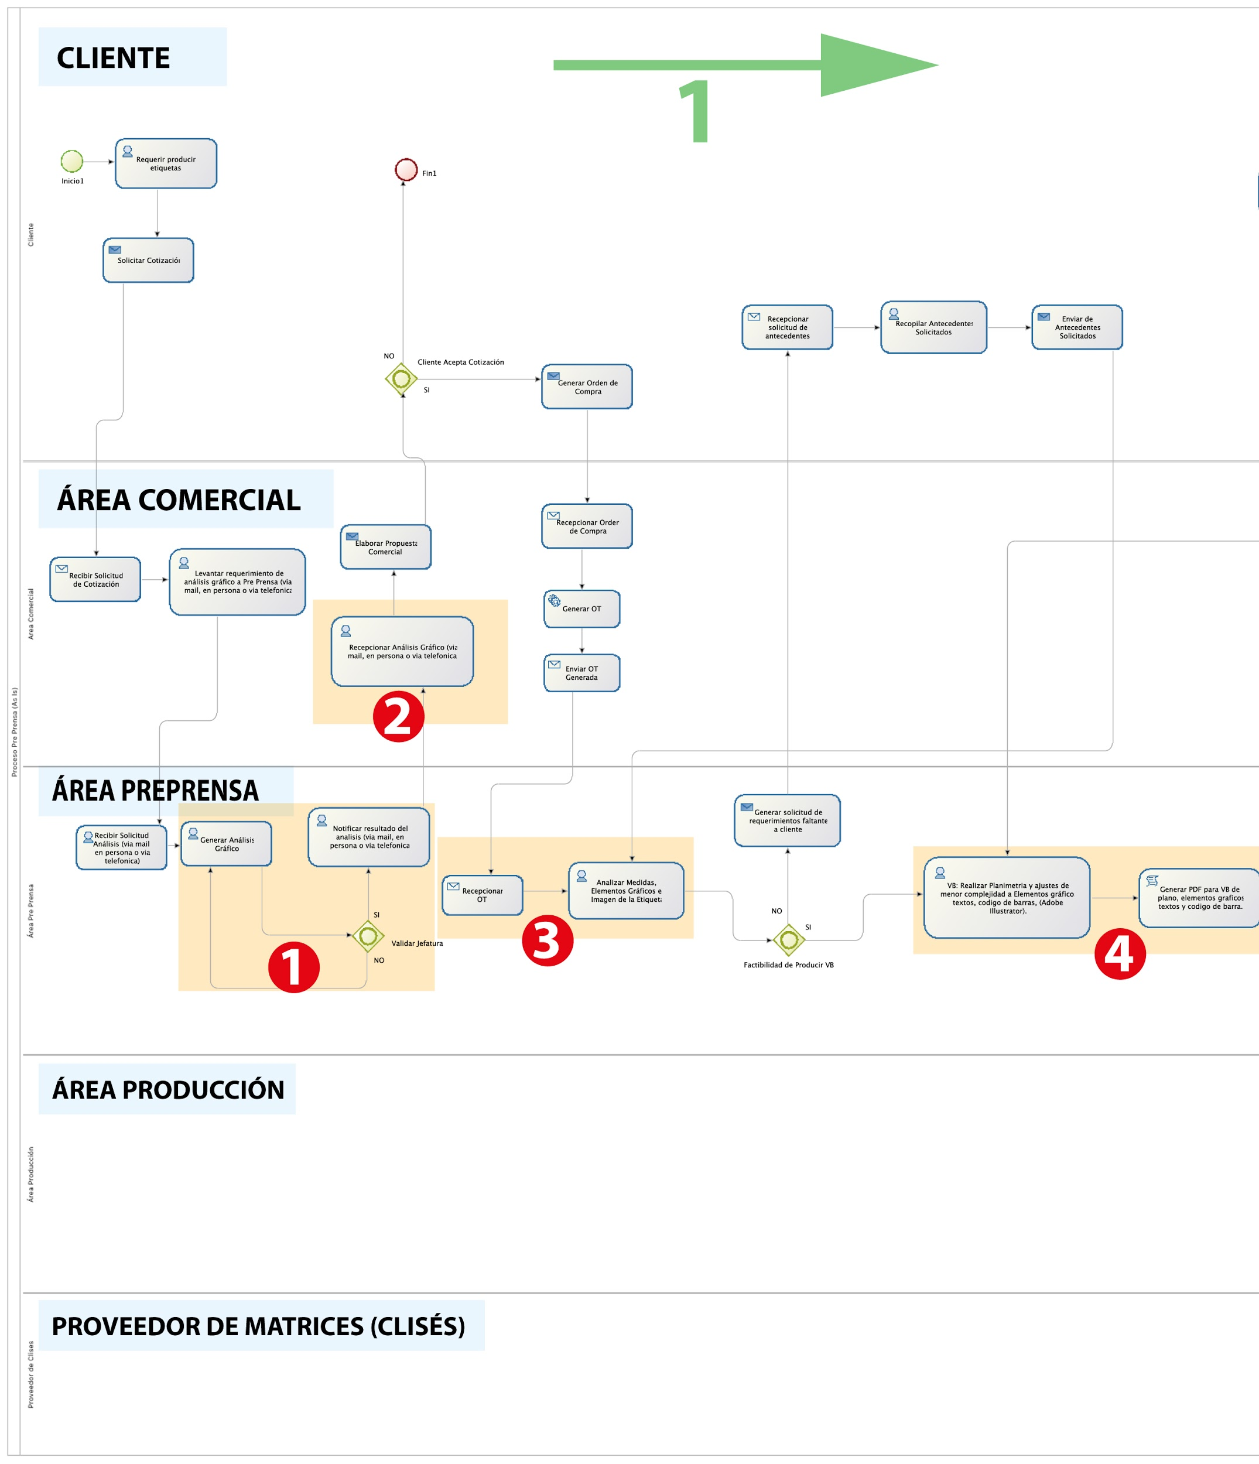

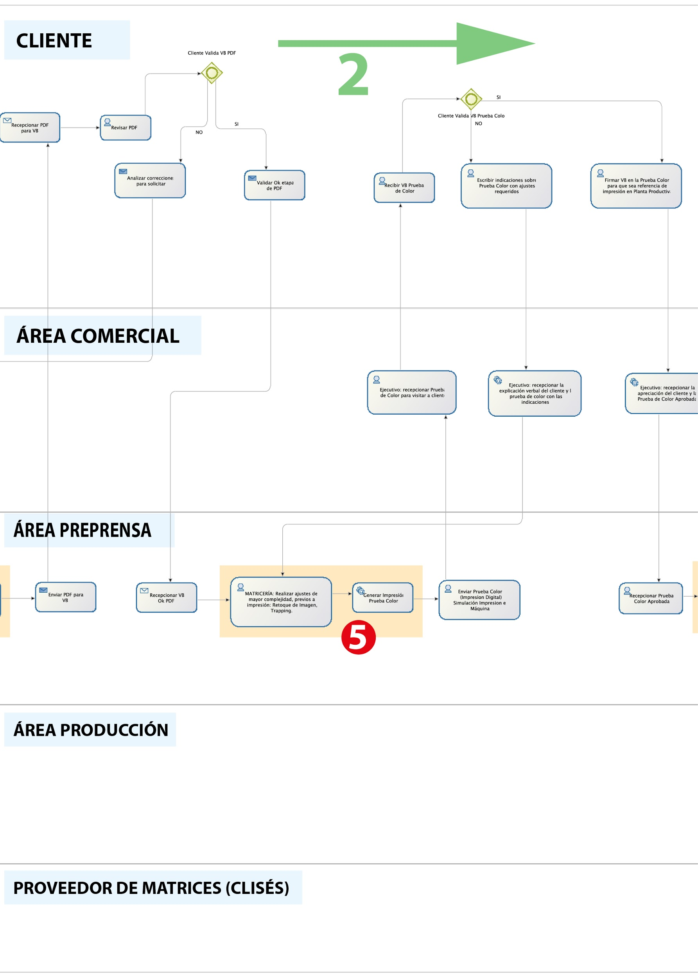

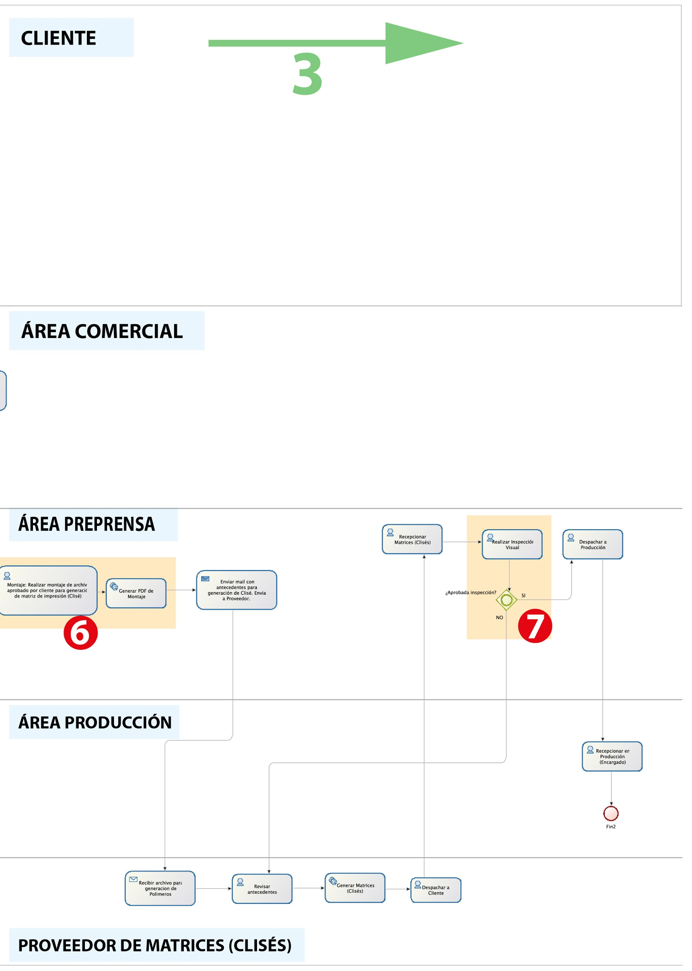
3.1.1.1 Detallar todo el flujo con palabras

El proceso inicia cuando el cliente solicita una cotización la que es recibida por el área comercial, en esta área el ejecutivo levantó una solicitud para realizar un análisis gráfico de lo que el cliente está solicitando. El área de pre prensa recibe esa solicitud y elabora un análisis el que es validado por la jefatura. Se procede a enviar el análisis al área comercial con todas las indicaciones realizadas por el área de pre prensa, en la cual se indican las características técnicas referente a lo gráfico con las que se debe realizar la impresión, el área comercial sumando estos datos a los que sean pertinentes para realizar la cotización, elaborar el presupuesto y lo envía al cliente. Este puede aprobar o no la cotización; si la aprueba, el flujo continua, si no, el flujo llega a su fin.

Si el cliente aprueba, enviará una aprobación con una orden de compra, la que a su vez gatilla una orden de trabajo, esta llega al área de pre prensa en conjunto con los antecedentes que vienen de cliente, los cuales son referente a la etiqueta que se va a fabricar y una vez llegados estos en primera instancia son revisados. De faltar algún archivo o algún antecedente éste se requerirá al cliente y sí todos los antecedentes están aprobados esto procede ingresar al área de pre prensa para su producción. Teniendo los antecedentes aprobados se procede a elaborar un visto bueno inicial en el cual se realizan los ajustes iniciales al archivo; por ejemplo ajustes en el plano, ajuste de elementos gráficos, código de barra, textos y se realizan las consultas que puedan estar pendiente que hayan surgido en la etapa inicial de la elaboración del visto bueno.

Una vez que el visto bueno está concluido, se procede a elaborar el PDF para enviar al cliente, este es enviado vía correo electrónico con copia al ejecutivo y a la jefatura. El cliente una vez que recibe el correo realiza una revisión de todos los puntos del PDF indicados en su detalle, luego de esto podríamos enfrentarnos a dos resultados que el PDF tenga alguna modificación o que el PDF esté aprobado. Si el PDF requiere alguna modificación el cliente informará mediante correo electrónico indicando pertinentemente los cambios o ajustes que necesita, lo cual lo recibirá el área de pre prensa para realizar los ajustes pertinentes, de este modo se repite cuantas veces sea necesario enviar el archivo PDF hasta que el cliente valide como conforme esta etapa.

Una vez que el visto bueno del archivo PDF está aprobado, en el área de pre prensa se procede a pasar a la etapa de visto bueno de prueba color. En esta se realizan ajustes profundos del archivo como dar trapping, retoque de imagen. Una vez realizado todos los ajustes se procede a elaborar una impresión a color la cual contiene en sí, todo los parámetros técnicos para que la impresión sea una simulación de lo que va a salir impreso en máquina en la línea de producción. Esta prueba de color tiene como objetivo que el cliente visualice en esta etapa para poder realizar los comentarios pertinentes a la a la apreciación visual sobre la etiqueta. Es en este etapa donde cliente podría acotar que la imagen la encuentra con observaciones, ejemplo si la etiqueta tiene una manzana, y la aprecia con colores que no le satisface del todo, en fin es en esta etapa donde cliente al poder ver un impreso que simula la etiqueta que se va a producir tiene la instancia de poder hacer todas las mejoras necesarias antes de que las matrices sean grabadas y la impresión se realice. Cabe mencionar que si el cliente en la etapa de producción se da cuenta que necesita hacer alguna mejora, esto vuelve a etapa de visto bueno PDF o del visto bueno prueba color con todos los costos involucrados que esto significa.

El cliente una vez que recibió la prueba color si está conforme y aprueba, lo validado será la referencia que se va ocupar en máquina para realizar la impresión. De esto dependen los ajustes a los cuales la máquina impresora, el operador y todos los involucrados en el proceso de impresión van apuntar. Si el cliente no está confirme recordemos que tienen la instancia de hacer todos los comentarios pertinentes y enviarlos nuevamente pre prensa para que se hagan estos ajustes y le sea emitido una nueva prueba color hasta que él la da por aprobada, con el cual se inicie el proceso final antes de entrar a máquina, el proceso de montaje.

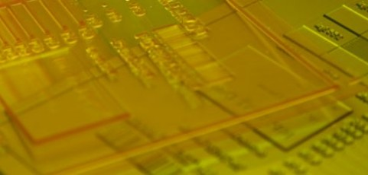
Teniendo la prueba color aprobada en el área de pre prensa se inicie la fase final que involucra la composición del montaje con archivo unitario que el cliente aprobó para que se pueda enviar este archivo al proveedor par que sea generada la matriz o las matrices necesarias para entregar al área producción y se pueda entrar a máquina para el proceso de producción industrial.
Figura Nº 10: Matrices (pólimeros o clisés).

Una vez recibida las matrices cabe mencionar que se realiza una inspección visual de las matrices (clisés) (imagen fuente google), los cuales son revisados visualmente si no tienen defectos y la persona que los revisa en base a su experiencia y conocimiento empírico en la materia realiza la recepción o la devolución de estos al proveedor. De ser devueltos serán analizados y repuestos para nuevamente ser inspeccionados y de estar ok, estos serán entregados al encargado de producción para su recepción y espera de turno en máquina para su montaje e impresión.

3.1.2 Detalle de la problemática

3.1.2.1 Detallo la problemática

La situación actual se ha levantado siendo específico en el área de pre prensa, que se desenvuelve en el área de la impresión de etiquetas, es por esto que el tipo de impresión que se usa en este tipo de industria es la flexografía, conocida en el rubro como flexografia banda angosta, que dista del tamaño de las bobinas ya que los tirajes en esta área de la industria son en cuanto a volumen más acotados que los volúmenes que se manejan en industrias que imprimen en flexografia de banda ancha, el principio de ambos sistemas es el mismo y lo detallamos a continuación en el diagrama que muestra los principales componentes del sistema.
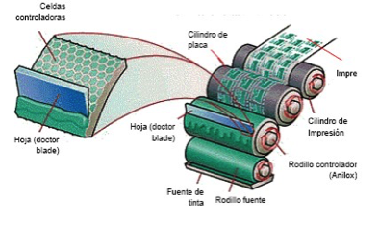

Figura Nº 11: Componentes de un sistema de impresión Flexográfico.

Teniendo presente que el sistema flexográfico, es un sistema mecánico, de múltiples variables, nos trasladaremos al área pre prensa, donde de acuerdo a nuestro levantamiento en detalle de los procesos que conforman el área en estudio, hemos constatado que en este lugar existe una altísima dependencia del proceso en las personas que están involucradas, y es claro que en la producción dependen de los encargados, pero en la validación, también se depende totalmente de la experiencia y de la información que los involucrados tengan, información que en muchas ocasiones es:

- Dada en forma verbal e imprecisa
- En correos que no todos los involucrados fueron copiados
- Correo impresos que terminan extraviados
- Ejecutivo transmitió información vía oral y eso quedó en el olvido
- Se omitió por error algún antecedente
- Todos los antecedentes no fueron notificados a todos los involucrados
- Si existe cambio de algún parámetro no se notifica a todo el flujo

El área de pre prensa es un área que está inmersa en velocidades vertiginosas de producción, porque como todo lo ligado a producción, siempre está con tiempos muy acotados, normalmente los clientes tienen en mente que el enviar un archivo ya es suficiente para ingresar a producción, lo que no es así, y es por esto que se van sumando factores para que normalmente el tiempo no sea algo que abunde en esta área, y si no existe una buena planificación tienden a haber colapsos. Añadimos a esto el ítems que es el que nos enmarca en todo esto, y es que el área de pre prensa, sumado a la realidad recién comentada tiene un gran punto crítico de no retorno, y este se da cuando el archivo de montaje se envía para la generación de matrices, debido a que es en este punto, una vez que las matrices son generadas, las que tienen un costo considerable en el proceso, es que aquí ya todo lo referente a modificaciones o ajustes debería estar saldado completamente porque una vez generadas las matrices, lo que queda es entrar a producción y si las matrices hubieran sido generadas con algún dato que al cliente se le fue corregir, o ajustar, o con algún error, las impresiones en su totalidad van a ser producidas con este desperfecto.

A continuación mostramos a través de un análisis en el área productiva, una evaluación de los problemas más recurrentes en el área de producción (donde se realizan la impresión).

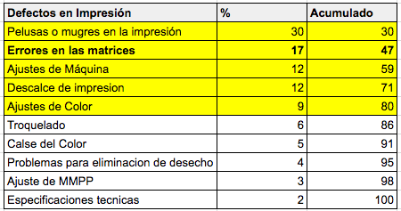

En este análisis podemos constatar que los errores en las matrices son el segundo indicador con mayor incidencia.

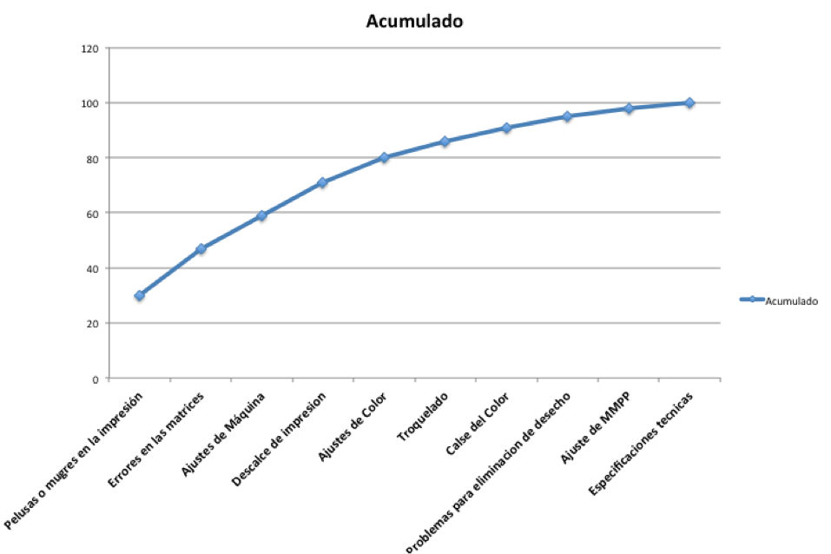

Con el Diagrama de Pareto podemos identificar los problemas que tienen mayor incidencia en el área de producción.

A continuación mostramos a través de un análisis en el área de pre prensa, una evaluación de las causas que generan los problemas en el área.

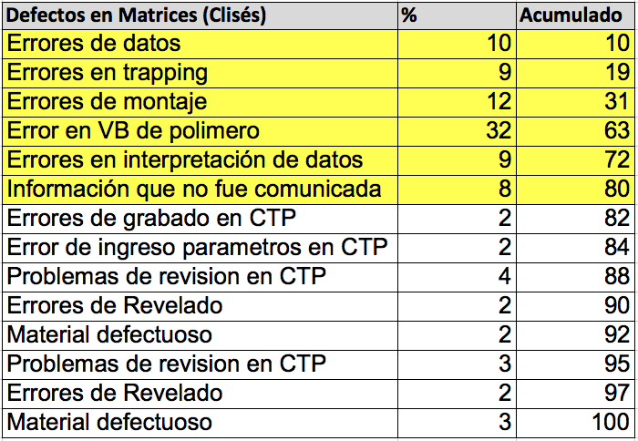

En este análisis podemos constatar que la mayoría de los errores son por errores humanos que se filtran debido a procedimientos y validación informal.

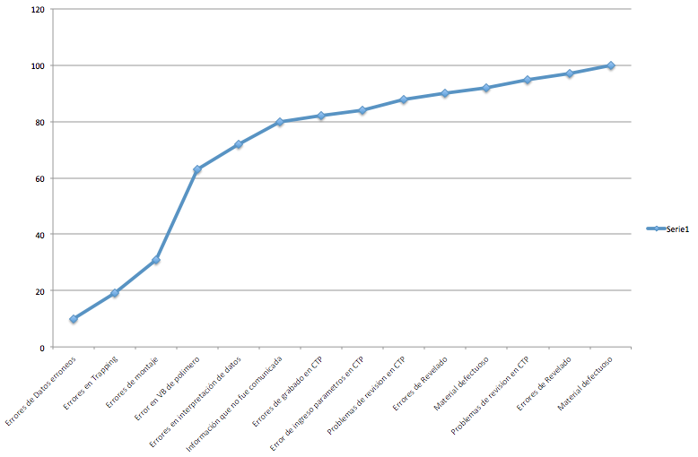

A través del Diagrama de Pareto podemos identificar cuales son los problemas que tienen mayor incidencia en el área de pre prensa.

3.1.2.2 Levanto e identificar los procesos críticos, ¿donde están?.

1.- Etapa de Análisis Gráfico, se genera por motivos comerciales para identificar los costos asociados.

2.- Etapa en Área Comercial, se gesta con el ejecutivo en la recolección de datos con motivo de la generación de la cotización.

3.- Generación de OT, etapa que inicia el proceso formal en pre prensa.

4.- Generación de VB, etapa de pre prensa que la realiza el productor gráfico en el envío inicial de VB a cliente.

5.- Generación de Prueba Color, etapa de pre prensa que la realiza el productor gráfico con el envío de una prueba color para previsualizar una simulación de impresión hacia el cliente.

6.- Montaje, etapa de pre prensa generada por un productor gráfico, con el fin de preparar un archivo que servirá para generar las matrices que ingresan a producción.

7.- Revisión de Matrices, instancia de recepción de matrices por parte del proveedor y que se realiza una inspección visual en el depto. de pre prensa para dar un VB a las matrices.

3.1.2.3 Descripción de procesos críticos

1.- El primer punto crítico lo identificamos en el análisis gráfico, debido a que este se entrega pero no queda como un punto de inicio del trabajo si es que el cliente aprueba, es solo una información que se entrega para realizar una cotización, pero con el tiempo que puede pasar hasta que el cliente apruebe es probable que ciertas condiciones se deban revaluar, lo que sugerimos es que desde un inicio quede registrado el análisis para que al ser ingresada la Ot, se minimicen los tiempos de reunión de datos debido a la centralización de datos que permite el sistema.

2.- El segundo punto lo identificamos en el área comercial, debido a que si este adquiere la información por una vía no formal, o aunque fuese formal si el correo lo extravió, al estar el detalle del análisis en el sistema, el ejecutivo puede consultar en cualquier momento rápidamente este permitiéndole una gestión ágil y oportuna con el cliente, permitiéndole concentrarse en la fidelización de su cliente y no en búsqueda de datos por vías que no son referente a lo que la tecnología hoy nos permite.

3.- El tercer punto, hace referencia nuevamente al área de pre prensa, al momento en que el cliente aprobó la cotización y esta genera que ingrese la OT al área de pre prensa, aquí es donde al tener la información en un sistema se puede en forma ágil iniciar el proceso del análisis previo a la producción y no empezar recién la reunión de datos, de lo que fue enviado al ejecutivo para la cotización, de qué forma fue validada; por el contrario de esta forma ese tiempo que es valioso se invierte de inmediato en producción.

4.- El cuarto punto también está ubicado en pre prensa, y lo hemos destinado a una actividad de primer acercamiento del trabajo al cliente, que es cuando se envía un VB en formato PDF, es en esta instancia que el encargado de generar el PDF tiene la oportunidad de validar con el sistema todas las indicaciones que estaban sugeridas. Es en esta área que se valida lo que el cliente ha solicitado y también se valida los aspectos técnicos referentes al trabajo generando una instancia formal de análisis extinguiendo la incertidumbre de si se habrán realizado todos los ajustes necesarios. El sistema permite que al ingresar los datos podemos ver si nuestro trabajo tiene características comunes con otros de su tipo y al instante ver si a cliente le ha faltado señalar algo lo cual claramente se le sugiere para incorporarlo o si es que la ausencia de algún detalle de la confección es por voluntad propia, para ejemplificar, podríamos decir que en la ortografía quizás alguna palabra esté escrita en forma poco usual, pero probablemente la agencia, por un motivo de diseño la envió de esa forma, por esto el sistema nos permite hacer sugerencias pertinentes al cliente para corroborar datos que de no ser consultados podrían avanzar en el proceso y ser conducentes a producciones con error. Por eso la relevancia del sistema, y es que este nos permite enviar a cliente un PDF que está revisado y validado con formalidad y con datos concretos.

5.- El quinto punto, en esta etapa hemos levantado un punto de relevancia debido a que es el área en que ya se ha producido una validación de la etapa de PDF y estamos en la etapa de generación de Prueba Color, etapa previa donde se gestan los detalles relevantes previos a impresión, es aquí en esta etapa donde es imprescindible realizar los ajustes correspondientes al trapping, al retoque de color, a ajustes que pudieran permitir una producción expedita y sin generar retrasos en los timming.
Figura Nº 12: Etapa de montaje.

6.- En el sexto punto a revisar hacemos referencia a la etapa de montaje, etapa en que se realiza la multiplicación del archivo unitario en la cantidad pertinente acordada de acuerdo a parámetros técnicos de impresión, se multiplican X cantidad en sentido horizontal y X cantidad en sentido vertical acotando los espacios interiores y instalando las marcas de registro, de corte, bandas de medición y todos los elementos necesarios para que en la producción tanto los encargados de producción como la instancia de control de calidad puedan verificar en forma correcta las distintas variables a controlar. Es en este proceso donde se hace imprescindible el sistema a generar por las razones recién mencionadas y también por un punto de suma importancia y es que es en esta instancia donde se produce un punto de no retorno, a qué nos referimos con esto? a que es en este punto donde se deben existe la posibilidad de realizar cualquier ajuste o consulta a cliente, sea cual sea el detalle a consultar, es en esta etapa donde se está a tiempo para detener el proceso y generar las consultas pertinentes a quien corresponda. De esta etapa se continúa la instancia de generación de matrices.

7.- En el séptimo punto, se refiere a la instancia de recepción de Clisés, los que vienen de parte del proveedor, estos deberán cumplir con una serie de parámetros para que el proceso de impresión sea posible, estos parámetros actualmente son verificados en forma visual y dependiendo absolutamente de la experiencia del que los recibe, de tener algún desperfecto lo que sucede es que se evidenciara en la partida de máquina, lo que provocará un levantamiento y con esto todos los costos asociados.

3.2 Infraestructura actual

3.2.1 Qué es lo que tengo en la empresa para desarrollar todos estos procesos

3.2.1.1 Capital Humano

El capital humano referente esta área está compuesto ampliamente por egresados de la Escuela Nacional de Artes Gráficas, también hoy en día es muy usual encontrarse con egresados de institutos o universidades del área del diseño gráfico, pero el factor preponderante en este rubro es la experiencia que el profesional vaya adquiriendo, incluso existen quienes pidieron un cambio de área y les fue concedido en distintas industrias, quienes cambiaron de estar en el área de impresión y por su experiencia en esta luego de aprender el uso de los software pudieron con claridad aplicar los criterios necesarios en el área de pre prensa para que al momento de que se produjeran las matrices, en el área de impresión la producción se realizará en forma óptima.

3.2.1.2 Maquinaría

En el siguiente aspecto a referir, nos abocaremos a una pre prensa orientada a la flexografía tanto de banda angosta como de banda ancha, la que en sus aspectos esenciales es la estándar de toda la industria gráfica.

Estación de Trabajo: para esto, el estándar de facto de la industria es Mac, la plataforma OS ha sido desde siempre un elemento vital para la operación de la industria constituyéndose hoy en día algo que nadie discute para lo que es trabajo de edición digital.

Es de conocimiento tácito en la industrial que OSX es el sistema operativo exclusivo de los equipos Apple, en forma regular no se puede este implementar a un equipo fuera de los diseñados por Apple, es por esto que desde ya el sistema está optimizado para sacar máximo provecho de las capacidades del hardware. Algunas cualidades del sistema que son mencionadas por Apple son:

Figura Nº 13: Equipo IMac de última tecnología.

- Creatividad: debido a que permite cualquier imagen o video, donde sea que esté en forma ágil poder incorporar a nuestra producción, sin detenernos en guardar o exportar, simplemente arrastrado de un lado a otro podemos avanzar ágilmente sin caer en procedimientos típicos y tediosos de otros sistemas operativos más rígidos, en Mac no, el sistema permite avanzar fluidamente en la construcción de piezas gráficas.

- Productividad: hemos podido constatar, que los productores gráficos opinan que en los años de Apple, han podido dar siempre muestras de cómo el sistema debido a su amplia integración, los métodos de organización que permite el OSX, el motor de búsqueda, las capacidades de previsualización, y la potencia que tienen los equipos permiten un desenvolvimiento tremendamente ágil, cito “No obstante, Mac continua como el estándar para la industria gráfica. Como nos comenta Rodrigo Fuentes, Publicista de la agencia Slinky, “a diferencia de la plataforma PC, Mac utiliza aceleradores y un hardware en general que permiten que la producción o manipulación digital de piezas gráficas sea más rápida y eficiente, por eso se han convertido en el estándar de facto en el sector”. (http://www.emb.cl/channelnews/articulo.mvc?xid=2463&edi=125&xit=soluciones-ti-para-la-industria-grafica-el-reto-de-un-mercado-en-constante-evolucion).

Cabe sumar a esto que los productos Apple se caracterizan por su experiencia de usuario, esto lo notamos tanto en la ergonomía de sus productos como en la preocupación por que lo audiovisual sea una experiencia de excelencia, y es por esto que tanto el hardware y el software están construidos pensando en un desempeño excepcional y en una interfaz de usuario amigable, intuitiva, simple y con un diseño que aporta valor.

CTP (computer to plate): Hoy en día es habitual en las pre prensas de esta categoría contar con esta tecnología de punta, la cual evita el proceso antiguo de filmadora de película (En la imagen una CTP ESKO HD Spark, de la empresa Tecniflex), y posterior exposición de polímero, en la actualidad desde el computador se genera la matriz directamente a la plancha de polímero, la cual será de las dimensiones y características propias que el proveedor y el cliente acuerden.
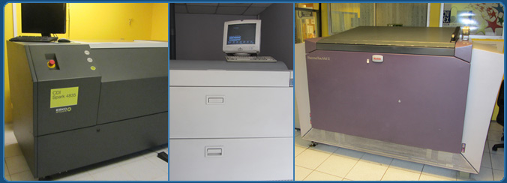

Figura Nº 14: Estación CTP moderna para el proceso de clises.
(fuente: Google)

Redes e Internet: en este rubro se aplica el uso de fibra óptica debido a la alta necesidad de transferencia de datos tanto para comunicación con clientes y proveedores más el constante respaldo de datos.

3.2.1.3 Software

Sistemas de Clase Mundial, Adobe: En la industria gráfica, el sistema de clase mundial utilizado es Adobe, con sus aplicaciones que son las estándar en el rubro, Photoshop (tratamiento de imágenes), Illustrator (diseño de piezas gráficas), Indesign (Especialista en composición de páginas), podrían llegarse a encontrar lugares donde se tengan software como Corel, Freehand; pero estos representan habitualmente casos muy aislados y no son el uso de facto en este tipo de industria.
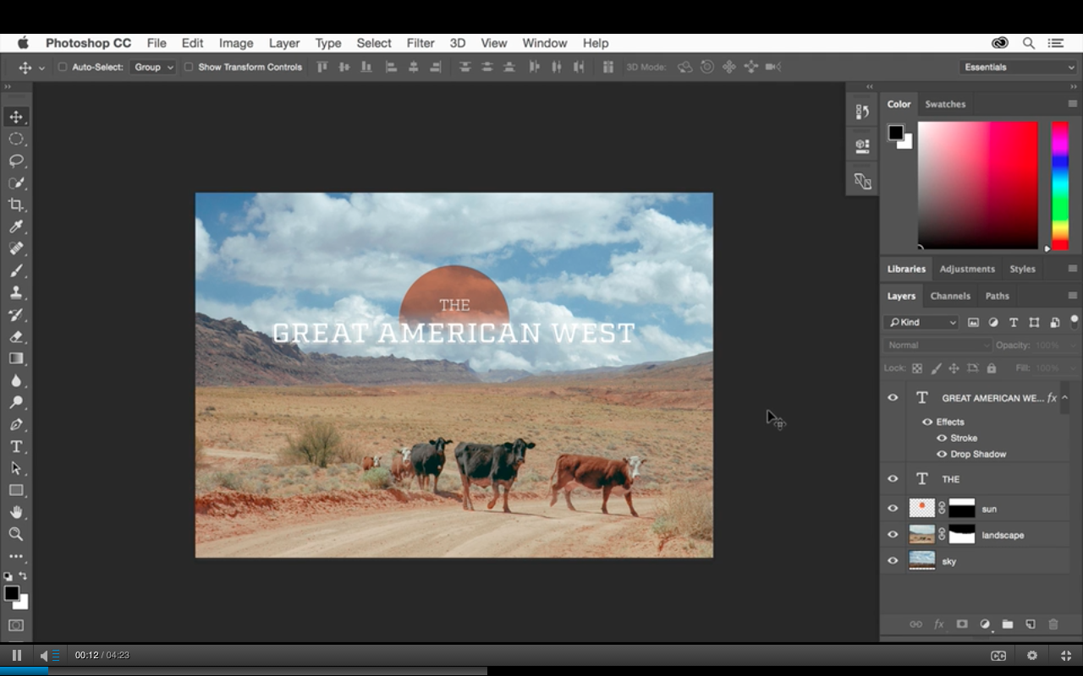

Figura Nº 15: Interfaz gráfica de Photoshop.

Software Especializado: ya teniendo los software de base que son los mencionados anteriormente, podemos incorporar para los procesos siguientes tanto como el proceso de Trapping, Montaje software especializado. En este caso nos referiremos a productos que pertenecen a dos compañías que son hoy el estándar Kodak y Esko.

Artpro (Esko): Es un software que como lo indica la referencia en su sitio web (https://www.esko.com/es/products/artpro), es un editor de preproducción de packaging, este cuenta con una variada gama de herramientas diseñadas para la resolución de puntos críticos en la etapa de pre impresión.

Automation Engine (Esko): Funciona como una plataforma con una enorme capacidad de integración, permite la búsqueda de archivos, previsualizar, realizar controles de calidad, incluso desde este se puede abrir los archivos en la aplicación correspondiente para poder hacer los ajustes que se requiera.

Prinergy (Kodak): Es una solución para controlar la pre impresión, cuenta con potentes herramientas para la revisión de archivos, normalización, gestión de color, trapping y automatización.

Capítulo IV (estudio técnico)

4.1 Descripción del Producto ofrecido a los clientes

La industria gráfica en la cual se realiza este estudio se concentra en la implementación de sistemas de etiquetados, embalaje, y codificación. A su vez cubre el servicio a las empresas de packaging las cuales tiene por definición la aplicación de arte y tecnología en la protección de los productos y su distribución o en otras palabras cuando nos referimos al empaque, envase o embalaje de productos, como se ha identificado nuestro cliente.

Los productos que ofrece la empresa se clasifican en Insumos y Equipos, pero nuestro proceso está dirigido a los insumos específicamente las bobinas que son las que se utilizan para el empaque de los diversos productos.

En cuanto a este análisis se deben dejar en claro dos puntos, nuestro levantamiento como proyecto es la confección mediante un sistema digital, que intentamos mejorar o corregir la cantidad de errores que acontecen en el departamento de pre prensa, por la escasa formalidad en los puntos críticos de revisión sumado a la constante imposición de breves plazos para realizar las tareas, esto sumado a la gran cantidad de variables que intervienen en este proceso, en segundo lugar tenemos la planta de producción que es la encargada de tener a disposición el producto que para este caso son las bobinas que una vez entregadas al cliente, la empresa procede a utilizarlas.

Para enfocarnos en la descripción del producto, es importante considerar antes el proceso donde interviene el área de pre prensa, de este modo el servicio que se pretende entregar cuenta con todos los procesos nuevamente evaluados rigurosamente donde se han tomado las medidas pertinentes para evitar errores, lo cual se ha convertido en el objetivo principal para el proyecto.

Con estos antecedentes la implementación que nosotros ofrecemos, se reflejará en los resultados positivos de las planificaciones de la planta, desencadenando esto en que el producto es obtenido sin errores de gráfica, cumpliendo en tiempo y calidad para la impresión correcta de las bobinas.

4.2 Especificaciones del servicio tipo de productos

El mercado abordado es el de una empresa que imprime etiquetas, lo que está inmerso en el mercado de la flexografía, en esta el tipo de productos que se venden son etiquetas para el packaging y la codificación industrial.

Dentro de los productos que la empresa comercializa podemos nombrar:
Etiquetas pre impresas:
esta línea de etiquetas pre impresas está pensada para aquellos clientes que requieren una óptima calidad en la presentación de sus etiquetas, en la que pueden incluir logotipos, plantillas y otros elementos que serán complementados con la impresión de transferencia térmica o térmica directa, realizada en su proceso productivo. Esta son impresas en flexografía UV y sin barniz, con el fin de garantizar la correcta aplicación de la transferencia térmica. Pueden ser fabricadas en diversos materiales disponibles y en una gran cantidad de formatos, tanto para aplicación manual como automática.

Etiquetas Impresas: Las etiquetas impresas están fabricadas en flexografía UV con el fin de garantizar una óptima calidad en el proceso de impresión y también su durabilidad. Son fabricadas con tecnología para imprimir hasta 6 colores más barniz, se suma la aplicación de folias y holografías e impresión por adhesivo. Ampliamente usadas para etiquetas de productos y campañas de marketing.

La integración de las codificadoras con sistema de inyección de tinta directamente en las máquinas, permiten que estas puedan generar etiquetas con códigos variables, las cuales son ideales para promociones.
Como área de pre prensa, el producto que entregamos a nuestro cliente interno que es el área de producción, son las matrices (Clisés), las cuales son montadas en cilindros para la impresión. Dentro de los tipos de Clisés que se entregan al área de producción podemos contar con polímeros Kodak, procesados a 150 LPI (Líneas por Pulgada), en general son para producir etiquetas a color mediante el proceso de la cuatricromía (CMYK), los demás corresponden a etiquetas de colores especiales como colores Pantone (como el mostrado en la siguiente imagen), los que corresponden a un sistema generalizado de colores, en el que los colores son asignados mediante un número dejando de lado las percepciones pues estos colores existen para ser adquiridos en forma individual, con esto se evita los criterios ambiguos de establecimiento de parámetros para ser categorizado un color.
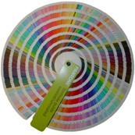
Figura Nº 16: Carta de colores Pantone.

El área pre prensa, provee en general todos los clisés para cualquier requerimiento que se presente en la prensa, incluso está pendiente del desgaste de polímeros por tirajes largos de impresión para ser repuestos.

4.3 Diagrama de flujo mejorado

En un Análisis de Proceso la proyección de los procesos como quedaran (TO BE) corresponde a la fase en la que se plantea la solución.

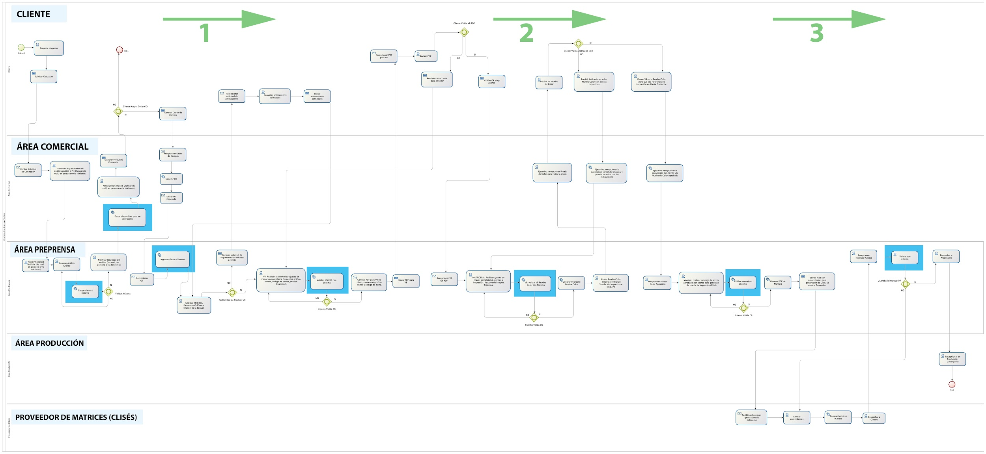
Figura Nº 17:

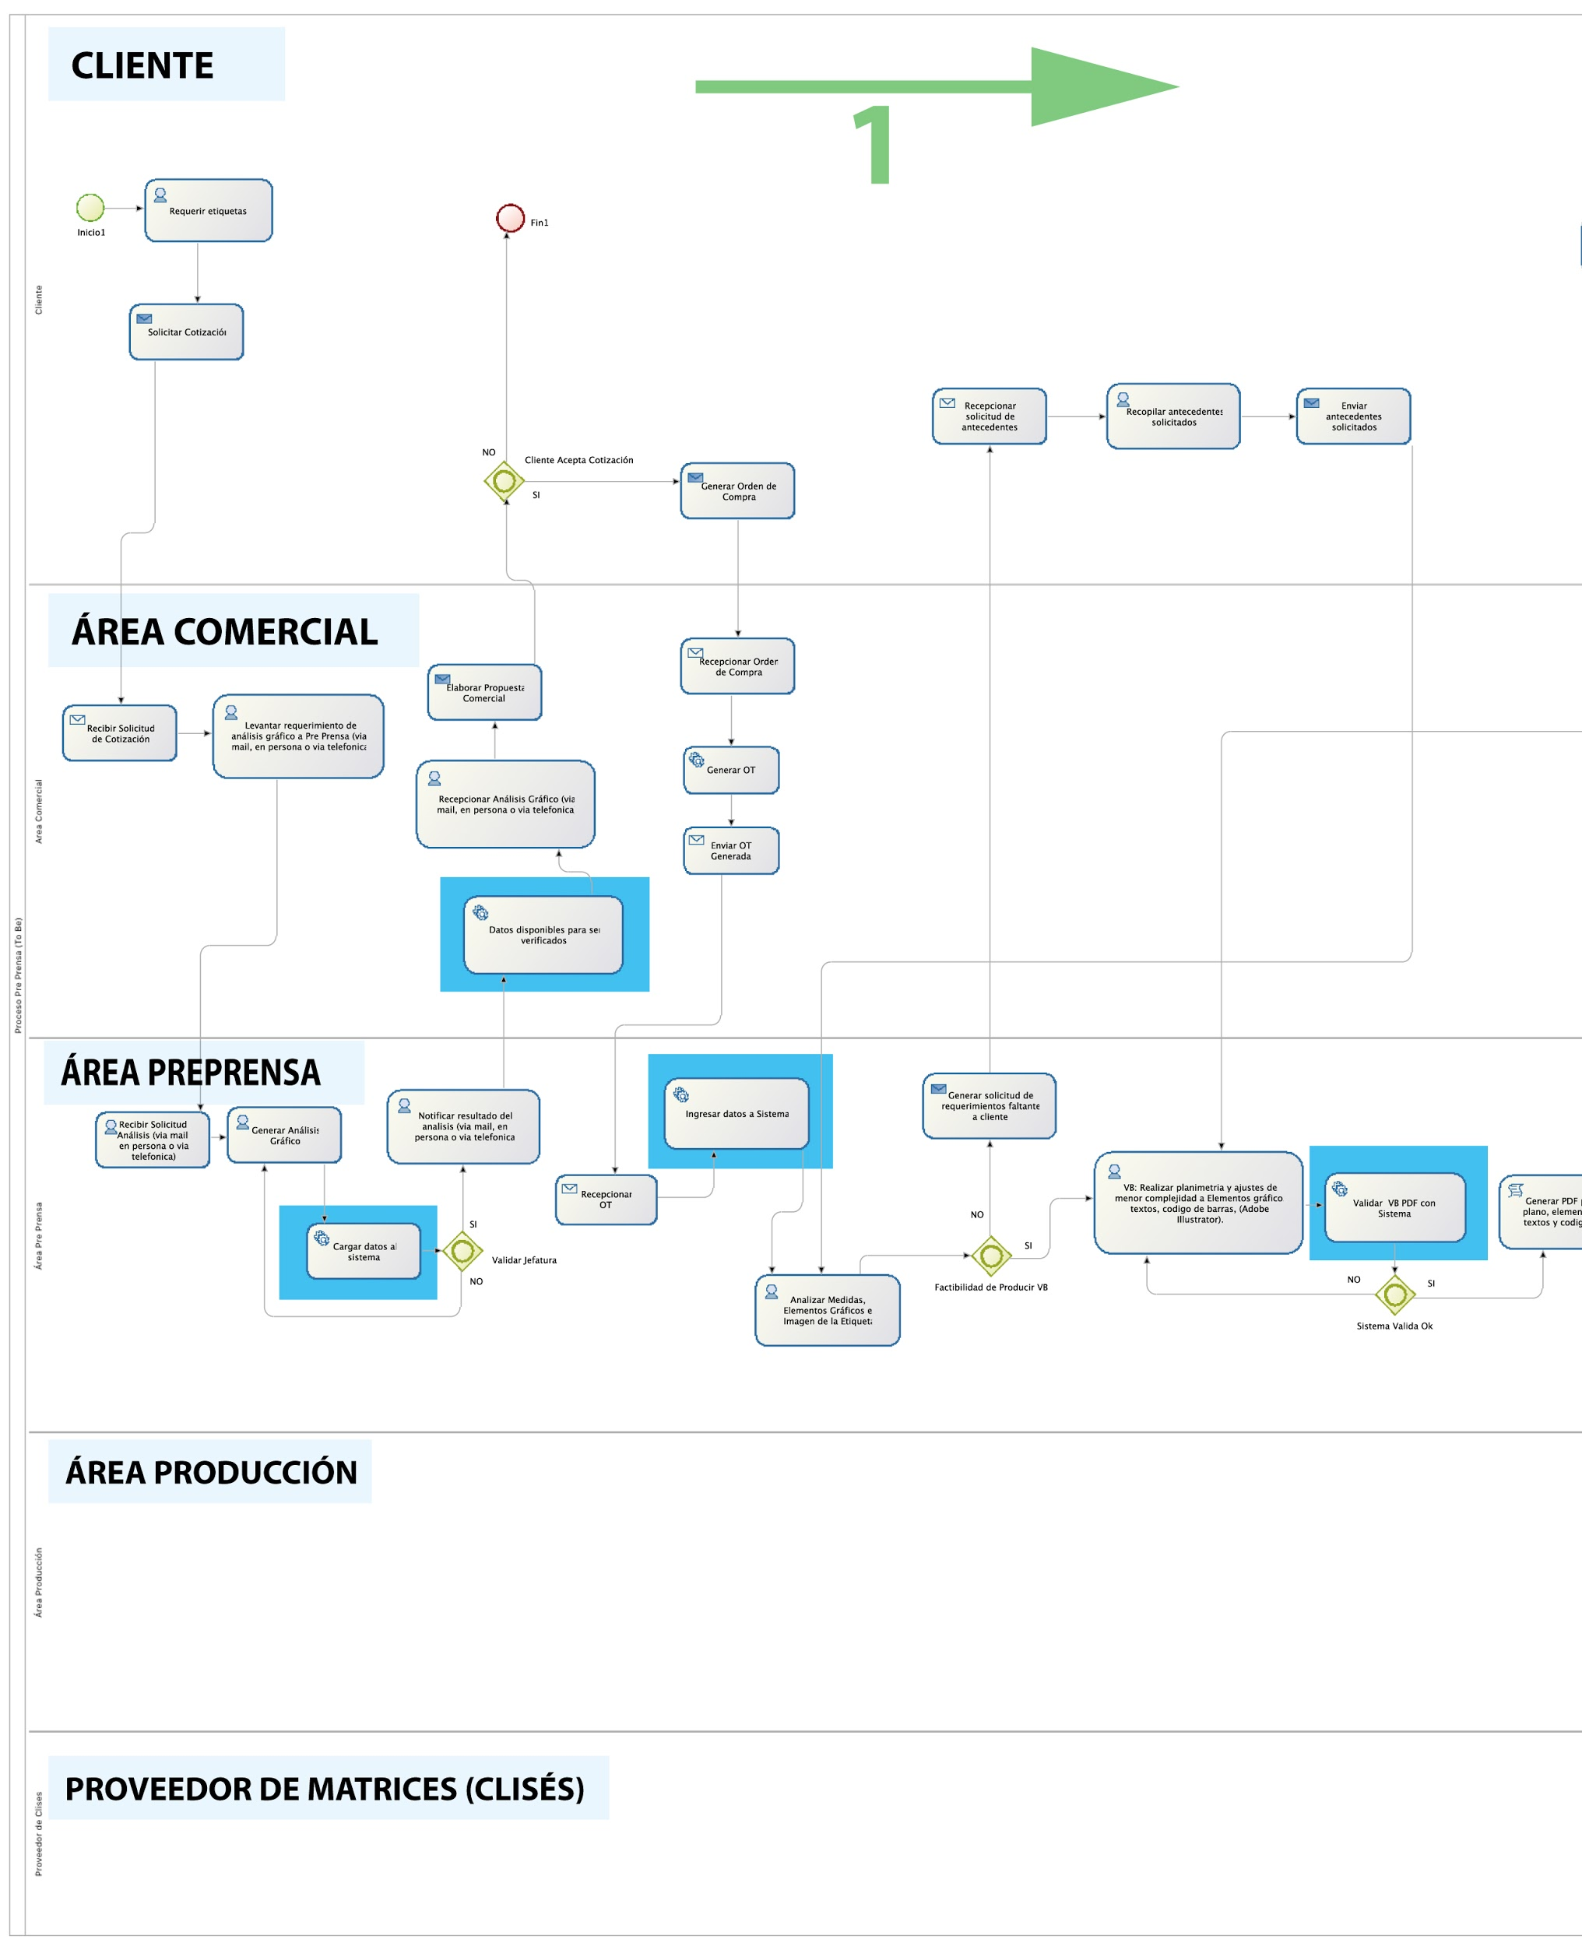

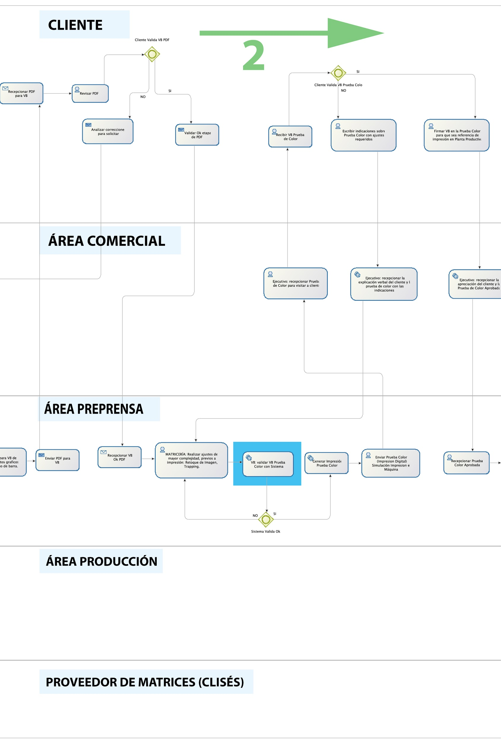
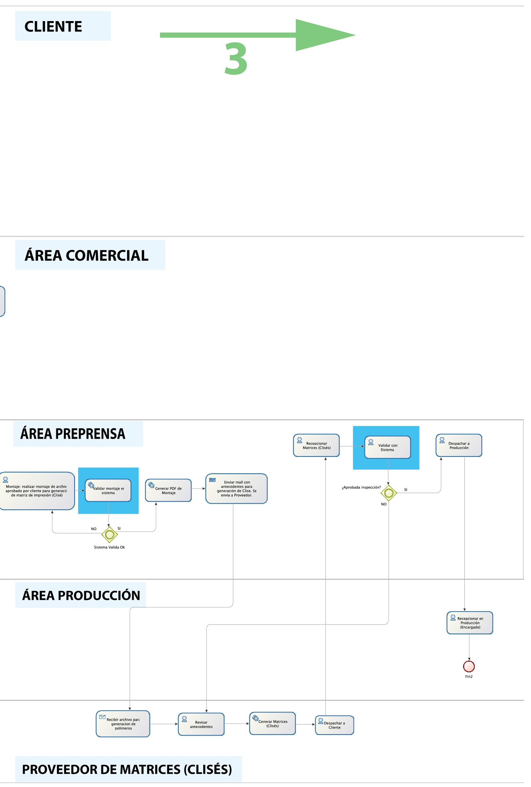
4.4 Descripción del flujo mejorado

1.- Etapa de Análisis Gráfico, etapa en la que se cambia la vía de envió de análisis, por una instancia de carga de datos a un sistema que centralice la información y permita su próxima consulta por parte de cualquier involucrado, evitando triangulaciones de información por vías no formales.

2.- Etapa en Área Comercial, en esta etapa se permite al ejecutivo que su tiempo sea empleado en fidelizar a sus clientes y no en tramitar solicitudes de información, generando a su disposición un sistema que le permita siempre poder consultar información oportuna y pertinente.

3.- Generación de OT, aquí es donde se implementa el inicio de del proceso ya en pre prensa, con el fin de iniciar el proceso en el área con vías formales y evitando el ingreso de información ya ingresada.

4.- Generación de VB, es aquí donde ahora se genera la instancia de una validación formal, previa envió a cliente. De esta forma se disminuye riesgos de envió con la carencia de algún ítems.

5.- Generación de Prueba Color, es en esta instancia donde el sistema es un actor relevante ya que permite la verificación de puntos de control que llevan tiempos críticos involucrados, lo que pueden ser validados sin recurrir a reevaluaciones y ser expeditos en el análisis.

6.- Montaje, es aquí donde se produce el punto crítico y todos los detalles deben estar absolutamente revisados y validados, con estos parámetros ok se procede a la correcta generación de montaje para envío a generación de matrices.

7.- Revisión de Matrices, esta instancia es previa a impresión, es aquí donde se valida visualmente que las matrices estén en condiciones óptimas de impresión, esta revisión depende en esta instancia absolutamente de la experiencia del que revisa.

4.5 Plan de trabajo para el desarrollo del proyecto (Carta Gantt)

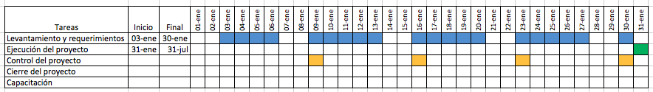

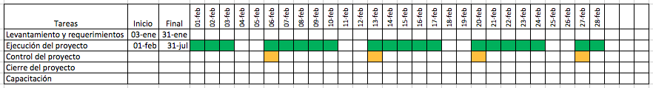

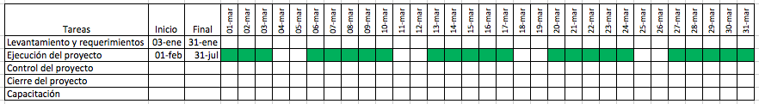

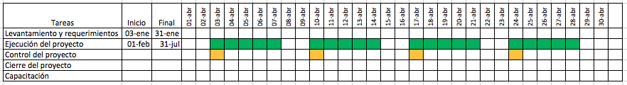

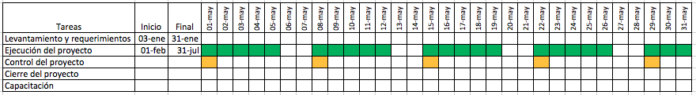

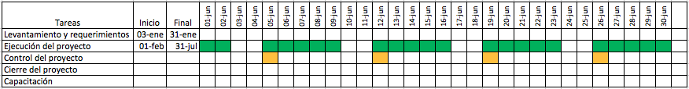

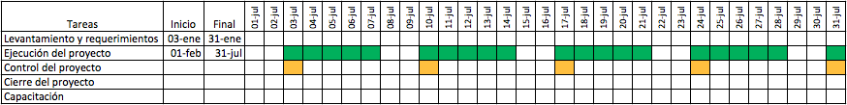

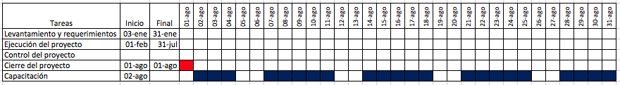

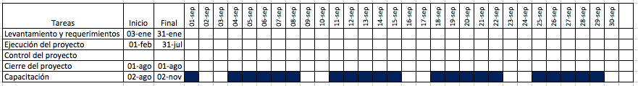

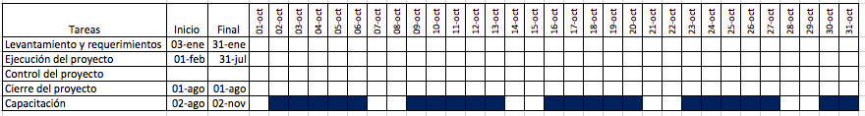

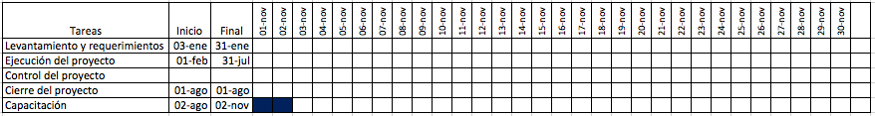

4.6 Detalle de Inversión

Los elementos a considerar son:

- Levantamiento y requerimientos
  - Productor gráfico a cargo de proyecto (JP)
  - 20 días, 3 horas diarias
  - Programador
  - 20 días, 3 horas diarias
  - Planificación Gantt, Realizada en el Pto. Anterior

- Ejecución del proyecto
  - 6 Meses
  - Productor gráfico y Programador
  - 3 Horas diarias
  - Informe de avance a Jefatura de Planta

- Control del proyecto
  - 1 Reunión semanal 1 Hora
  - Jefe de Planta
  - Productor Gráfico
  - Programador

- Cierre del proyecto 2 Horas
  - Jefe de Planta
  - Productor Gráfico
  - Programador
  - Diseñador del Área Pre Prensa

- Capacitación, 1 hora Semanal, 3 meses
  - Jefe de Planta
  - Productor Gráfico
  - Programador
  - Diseñador del Área Pre Prensa

4.7 Detalle de Operación

Levantamiento y requerimientos: En el cual el Jefe de Proyecto que asume la implementación es el Productor gráfico, este en conjunto con el programador, durante 20 días hábiles, dedicando 3 horas diarias, se encargaran de levantar toda la información pertinente al proyecto. En estos días ambos reunirán toda la información pertinente para generar el sistema, se analizara el flujo actual, se generaran las etapas que el sistema permitirá formalizar.

Control del Proyecto: Mediante lo descrito se establecerán los puntos de avances correspondientes a la creación del sistema tratado, esta reunión cuenta con el jefe de planta, para reportar los avances mas la presencia del Productor gráfico y el Programador.

El cierre del proyecto cuenta con la demostración del sistema, en los que estarán los mismos presentes del control del proyecto mas el diseñador del área Pre Prensa, para lo cual ya esta será la versión definitiva de partida para el uso del área y la que permitirá el inicio de la capacitación.

Capacitación: En esta etapa tanto estarán presentes los mismos cargos mencionados con anterioridad, y con esto se da inicio a un periodo de capacitación del diseñador del área, y de los relacionados al flujo, como es en este caso los ejecutivos de venta.

Dentro de los detalles técnicos del sistema, esta la generación de reportes que obedecen a la planificación estratégica de la compañía, la gerencia por tanto podrá recibir los reportes generados por el sistema. En lo recientemente nombrado nos referimos a reportes que obedecen al Balance Score Card, la herramienta para desarrollar la estrategia creada por los Doctores Robert Kaplan y David Norton llamada Balance Score Card, los que introdujeron esta metodología en una revista de negocios de Harvard, en la que las áreas del desempeño financiero, conocimiento del cliente, procesos internos de negocios y, aprendizaje y crecimiento se movilizan para alinear las iniciativas individuales hacia apuntar al desempeño de las estrategias organizacionales. En el desarrollo del sistema estará la programación necesaria que permita extraer datos para realizar mediciones e ir haciendo análisis de los objetivos a corto, mediano y largo plazo (los que están alineados a la estrategia de la compañía).

En este podremos ir viendo en un tablero los objetivos claros, las métricas, el peso del objetivo, los resultados del periodo, y esto a través de indicadores visuales que nos permita ir monitoreando el desempeño.

Con los datos y la cultura de la compañía con respecto al BSC en desarrollo se van validando en forma mensual los revisiones de los indicadores y el desempeño de los objetivos.

Es importante para la compañía generar un sistema de medición, el que sea parte de la implementación de la filosofía organizacional, con respecto a la evolución en la mejora continua.

Capítulo V Estudio Económico y Financiero

5.1 Inversiones

En el contexto empresarial, son acto mediante el cual se usan ciertos bienes con el ánimo de obtener unos ingresos a lo largo del tiempo.

Detalle | Valor | Cantidad | Total
Productor gráfico (Horas) | 3500 | 456 | 1.596.000
Programador (Horas) | 4200 | 456 | 1.915.200
Jefe de Planta (Horas) | 7000 | 36 | 252.000
Diseñador (Horas) | 3500 | 36 | 126.000
Ejecutivos Comerciales (Horas) | 4500 | 36 | 162.000
Storage, servidor para PDFs y archivos gráficos | 450.000 | 1 | 450.000
Total |  |  | 4.501.200

*Los datos presentados a continuación, son referenciales y corresponden a sondeo realizado de valores aprox. Debido a que el sistema se implementara en la compañía, los mismos son esquivos al revelar valores que consideran confidenciales.

5.2 Activos Fijos

Son aquellos que no varían durante el ciclo de explotación de la empresa.

Detalle | Valor | Cantidad | Total
Storage, servidor para PDFs y archivos gráficos | 450.000 | 1 | 450.000
Total |  |  | 450.000

*Los datos presentados a continuación, son referenciales y corresponden a sondeo realizado de valores aprox. Debido a que el sistema se implementara en la compañía, los mismos son esquivos al revelar valores que consideran confidenciales.

5.3 Activos Intangibles

Como su nombre lo dice claramente, el activo intangible es, por tanto, en su propiedad algo inmaterial. Es algo que no puede ser medido de forma física.

A continuación detallamos en este ítem las horas invertidas en el sistema, considerando una ganancia si la empresa decide vender de un 30% sobre lo invertido en horas de trabajo de los ítems que se encuentran detallados.

Detalle | Valor | Cantidad | Total
Productor gráfico (Horas) | 3500 | 456 | 1.596.000
Programador (Horas) | 4200 | 456 | 1.915.200
Jefe de Planta (Horas) | 7000 | 36 | 252.000
Diseñador (Horas) | 3500 | 36 | 126.000
Ejecutivos Comerciales (Horas) | 4500 | 36 | 162.000
Delta ganancia, (30%) | 1.215.360 | 1 | 1.215.360
Total |  |  | 5.266.560

5.4 Capital de Trabajo

Al respecto, lo tratado en la compañía es la implementación en su mayoría a través del capital que se encuentran disponibles (humano, tecnológico, etc), al ser elaborado por desarrollo interno el valor del capital de trabajo esta dado por la inversión realizada.

5.5 Financiamiento

Esta valorizado en base al tiempo de horas de trabajo que a otorgado la compañía para el desarrollo del proyecto.

5.6 Flujo de Caja del Proyecto

Como fue descrito inicialmente para el desarrollo de esta tesis, debido a la falta de datos que en su generalidad son confidenciales para la compañía, elaboraremos esta instancia en cuanto a valorizaciones estimadas. (Doble Click en Tablas para revisar en Excel).

De esto desprenderemos 3 escenarios con una inversión de $4.501.200.-:

1)

Contando como plazo n= 12 meses, y una tasa de descuento i=10%, el proyecto nos indica que si con la inversión realizada, el flujo de caja aumenta en un 0,5%, el van resulta claramente positivo, esto significa que el proyecto es viable y que la inversión en el sistema demuestra ser rentable.

2)

Contando como plazo n= 12 meses, y una tasa de descuento i=15%, el proyecto nos indica que si con la inversión realizada, el flujo de caja aumenta en un 1%, el van resulta claramente positivo, esto significa que el proyecto es viable y que la inversión en el sistema demuestra ser rentable.

3)

Contando como plazo n= 12 meses, y una tasa de descuento i=20%, el proyecto nos indica que si con la inversión realizada, el flujo de caja aumenta en un 3 % El van resulta claramente positivo, esto significa que el proyecto es viable y que la inversión en el sistema demuestra ser rentable.

6 Conclusiones

Objetivo 1.- Estudiar y evaluar todo el proceso para identificar los puntos críticos que se pretenden mejorar, identificando variables y parámetros que participan en el proceso, los que son necesarios para nutrir de información al sistema que se ha propuesto.

Se logro levantar la información, logrando obtener detalles que en forma implícita una repercusión de alto valor que no se ve reflejada en la formalidad que amerita el alto valor que significa la posible existencia de una falla.

Objetivo 2.- Evitar la triangulación de la información, a través de un sistema que unifique los datos y parámetros para ser consultados por los involucrados pertinentes al sistema productivo.

Este punto se logró; debido a la formalización de las actividades y tareas, y el establecimiento de este como el canal de información, se evitara la existencia de flujos de información paralela.

Objetivo 3.- Eliminar la informalidad en la comunicación de los involucrados, estableciendo a través del sistema un canal que induce a la información clara y técnica.

Este punto lo damos como logrado, debido a que el sistema esta orientado a recaudar la información pertinente a cada etapa, si es información cualitativa, habrá espacio para que puedan realizar una explicación sobre algún evento, pero en todo lo demás el sistema obliga a responder en forma cuantitativa y a seleccionar la información pertinente.

Objetivo 4.- Generar validación de las etapas del proceso, dejando registro de las tareas y actividades realizadas, asignando responsables.

Logrado, porque es posible dejar en la base de datos un historial de cambios y que los usuarios tengan un código de acceso al cual se le puedan asignar los permisos (roles).

